




ОКПД2 26.51.53.110

Код ТН ВЭД 9027 10 100 0

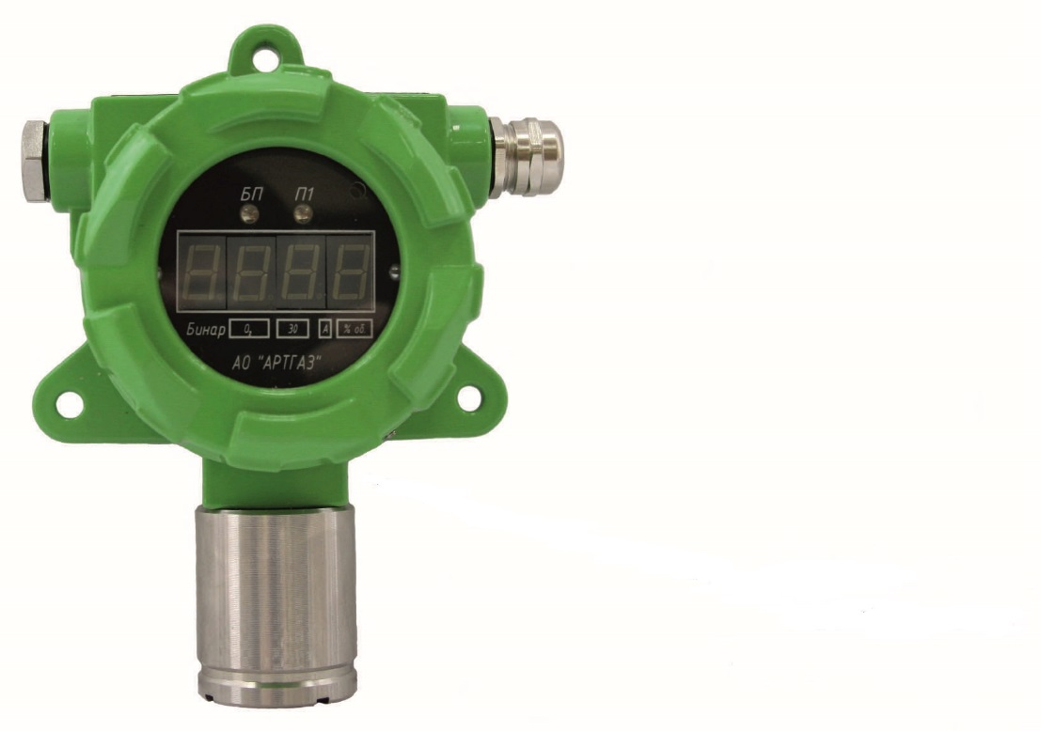

Газоанализаторы Бинар-ХХ-XХX-Х

Руководство по эксплуатации

КДГА.413214.002.000 РЭ

г. Москва
2025 г.

Содержание
1 Описание работы | 3
1.1 Назначение | 3
1.2 Технические характеристики | 4
1.3 Комплект поставки | 20
1.4 Устройство и принцип работы | 20
1.5 Маркировка и пломбирование | 27
1.6 Упаковка | 28
2 Эксплуатация газоанализатора | 28
2.1 Подготовка к эксплуатации | 28
2.2 Использование по назначению | 28
2.3 Настройка газоанализатора | 29
2.4 Средства обеспечения взрывозащиты | 32
3 Техническое обслуживание | 33
3.1 Меры безопасности | 33
3.2 Техническое обслуживание газоанализатора | 34
4 Хранение | 35
5 Транспортирование  6 Гарантии изготовителя | 35  36
7 Монтаж газоанализатора | 36
Приложение А. Чертеж безопасности | 40
Приложение Б. Текущий ремонт газоанализатора Бинар  Приложение В. Описание протокола обмена MODBUS RTU  Приложение Г. Описание протокола обмена HART  Приложение Д. Коэффициенты пересчета для веществ, обнаруживаемых фотоионизационным сенсором  Приложение Е. Коэффициенты пересчета для веществ, обнаруживаемых термокталитическим сенсором  Приложение Ж. Коэффициенты пересчета для веществ, обнаруживаемых оптическим сенсором | 41  46  50  61  62  63

Руководство по эксплуатации предназначено для ознакомления с устройством, принципом действия и обеспечения правильной эксплуатации газоанализаторов Бинар-ХХ-ХХХ-Х (в дальнейшем газоанализатор).

1 Описание работы
  - Назначение
Стационарные газоанализаторы предназначены для непрерывного автоматического контроля и измерения контролируемого газа в атмосфере и паров горючих жидкостей, в том числе и паров нефтепродуктов, в смеси с воздухом на газо- и нефтепроводах, арматуре газопроводов промышленного и бытового назначения, выдачи унифицированного сигнала 4-20 мА опционно с HART протоколом, пропорционального измеренному значению контролируемого газа или RS-485 протокол ModBus, индикации контролируемого газа на цифровом индикаторном табло для модификаций Бинар-ХХ-Х1Х-Х, для модификаций Бинар-ХХ-ХХ1-Х наличие аккумуляторного блока питания для бесперебойной работы, выдачу управляющего сигнала типа «сухой контакт» для модификаций Бинар-ХХ-1ХХ-Х.
Газоанализаторы соответствуют требованиям комплекта технической документации КДГА.00.00.000, ГОСТ 13320-81, ТР ТС 012/2011, ГОСТ 31610.0-2019 (IEC 60079-0:2017), ГОСТ 31610.11-2014 (IEC 60079-11:2011), ГОСТ IEC 60079-1-2013, технических условий ТУ4215-001-11425056-2015
    - Газоанализатор выпускаются в модификациях в зависимости от набора составных частей и функций.
Обозначения газоанализатора в зависимости от модификации при их заказе


Бинар-ХХ-XХХ-Х ТУ4215-001-11425056-2015
А-корпус алюминий; Н-корпус нержавеющей стали
модификация газоанализатора по выполняемым функциям (табл.1)
модификация газоанализатора по контролируемым газам (табл.1.1)
Пример обозначения газоанализатора измерения оксида углерода не имеющего
управляющего сигнала типа «сухой контакт» имеющий информационное табло и
аккумуляторный блок питания, корпус выполнен из алюминия:
"Бинар-СО-011-А" ТУ 4215-001-11425056-2015
Газоанализаторы применяются в том числе во взрывоопасных зонах помещений и наружных установок класса 1 и 2 по ГОСТ 31610.10-1-2022 (IEC 60079-10-1:2020) в соответствии с маркировкой взрывозащиты, где возможно образование взрывоопасных смесей промышленного метана и других горючих газов категории IIА IIВ IIС, группы T6, Т5, Т4, Т3, Т2, Т1.
  - Технические характеристики
    - Газоанализаторы выпускаются в модификациях в зависимости от функционального исполнения (табл.1) и контролируемых газов (табл.1.1).
Таблица 1
Обозначение | Функциональное исполнение
Бинар-ХХ-000-Х | Измерение контролируемого газа без индикации, выдача унифицированного сигнала 4-20 мА об объемной доле контролируемого газа ( по отдельному заказу с HART протоколом)или RS-485 протокол ModBus
Бинар-ХХ-001-Х | Измерение контролируемого газа без индикации, наличие аккумуляторного блока питания, выдача унифицированного сигнала 4-20 мА об объемной доле контролируемого газа ( по отдельному заказу с HART протоколом) или RS-485 протокол ModBus
Бинар-ХХ-010-Х | Контроль и индикация контролируемого газа на LED-индикаторе, выдача унифицированного сигнала 4-20 мА об объемной доле контролируемого газа ( по отдельному заказу с HART протоколом)или RS-485 протокол ModBus
Бинар-ХХ-100-Х | Измерение контролируемого газа без индикации, выдача унифицированного сигнала 4-20 мА об объемной доле контролируемого газа ( по отдельному заказу с HART протоколом)или RS-485 протокол ModBus,наличие управляющего контакта типа «Сухой контакт»
Бинар-ХХ-011-Х | Контроль и индикация контролируемого газа на LED-индикаторе, наличие аккумуляторного блока питания, выдача унифицированного сигнала 4-20 мА об объемной доле контролируемого газа ( по отдельному заказу с HART протоколом)или RS-485 протокол ModBus
Бинар-ХХ-111-Х | Контроль и индикация контролируемого газа на LED-индикаторе, наличие аккумуляторного блока питания, выдача унифицированного сигнала 4-20 мА об объемной доле контролируемого газа ( по отдельному заказу с HART протоколом)или RS-485 протокол ModBus, наличие управляющего контакта типа «Сухой контакт»
Бинар-ХХ-110-Х | Контроль и индикация контролируемого газа на LED-индикаторе, выдача унифицированного сигнала 4-20 мА об объемной доле контролируемого газа ( по отдельному заказу с HART протоколом)или RS-485 протокол ModBus, наличие управляющего контакта типа «Сухой контакт»
Бинар-ХХ-101-Х | Измерение контролируемого газа без индикации, наличие аккумуляторного блока питания, выдача унифицированного сигнала 4-20 мА об объемной доле контролируемого газа ( по отдельному заказу с HART протоколом)или RS-485 протокол ModBus,наличие управляющих контактов типа наличие управляющего контакта типа «Сухой контакт»
Примечание: для модификации Бинар-ХХ-000-Х унифицированный сигнал 4-20 мА выдается по токовой петле (потребитель тока) или источник тока при трехпроводном соединении. Для всех остальных модификаций унифицированный сигнал 4-20 мА выдается по трехпроводному соединению.
    - Пределы допускаемой основной погрешности измерений и время установления показаний указаны в таблице 1.1.

Таблица 1.1 – Основные метрологические характеристики
Определяемый компонент | Тип применяемого сенсора¹⁾ | Время установления показаний Т_{0,9}, не более, с | Диапазон измерений  концентраций определяемого компонента |  |  |  | Пределы допускаемой основной погрешности
 |  |  |  |  |  |  | абсолютной | относительной
Аммиак (NH₃) | ЭХ | 120 | от 0 до 100  млн⁻¹  (от 0 до 71 мг/м³) | от 0 до 10 млн⁻¹ включ. |  |  | ±2 млн⁻¹ | -
 |  |  |  | св. 10 до 100 млн⁻¹ |  |  | - | ±20 %
Аммиак (NH₃) | ФИ | 40 | от 0 до 100  млн⁻¹  (от 0 до 71 мг/м³) | от 0 до 100 млн⁻¹ |  |  | ±10  млн⁻¹ | -
Аммиак (NH₃) | ЭХ | 120 | от 0 до 1000 млн⁻¹  (от 0 до 710 мг/м³) | от 0 до 100 млн⁻¹ включ. |  |  | ±15  млн⁻¹ | -
 |  |  |  | св. 100 до 1000 млн⁻¹ |  |  | - | ±15 %
Аммиак (NH₃) | ФИ | 40 | от 0 до 1000 млн⁻¹  (от 0 до 710 мг/м³) | от 0 до 100 млн⁻¹ включ. |  |  | ±20  млн⁻¹ | -
 |  |  |  | св. 100 до 1000 млн⁻¹ |  |  | - | ±20 %
Арсин (AsH₃) | ЭХ | 30 | от 0 до 1 млн⁻¹ (от 0 до 3,24 мг/м³) | от 0 до 0,5 млн⁻¹ включ. |  |  | ±0,1  млн⁻¹ | -
 |  |  |  | св. 0,5 до 1 млн⁻¹ |  |  | - | ±20 %
Ацетилен (С₂Н₂) | ФИ | 60 | от 0 до 200  млн⁻¹  (от 0 до 216,5 мг/м³) | от 0 до 50 млн⁻¹ включ. |  |  | ±10  млн⁻¹ | -
 |  |  |  | св. 50 до 200 млн⁻¹ |  |  | - | ±20 %
Ацетилен (С₂Н₂) | ТК, ИК | 40 | от 0 до 50 % НКПР |  |  |  | ±5 % НКПР | -
Ацетилен (С₂Н₂) | ТК, ИК | 40 | от 0 до 1,15 % об. д. |  |  |  | ±0,1 % об. д. | -
Ацетон (C₃H₆O) | ФИ | 20 | от 0 до 200  млн⁻¹  (от 0 до 483 мг/м³) |  | от 0 до 50 млн⁻¹ включ. |  | ±10  млн⁻¹ | -
 |  |  |  |  | св. 50 до 200 млн⁻¹ |  | - | ±20 %
Ацетон (C₃H₆O) | ТК, ИК | 20 | от 0 до 50 % НКПР |  |  |  | ±5 % НКПР | -
Ацетон (C₃H₆O) | ТК, ИК | 20 | от 0 до 1,25 % об. д. |  |  |  | ±0,1 % об.д. | -
Бензол (С₆Н₆) | ФИ, ЭХ | 20 | от 0 до 20 млн⁻¹  (от 0 до 65 мг/м³) |  | от 0 до 5 млн⁻¹ включ. |  | ±1 млн⁻¹ | -
 |  |  |  |  | св. 5 до 20 млн⁻¹ |  | - | ±20 %
Бензол (С₆Н₆) | ФИ, ЭХ | 20 | от 0 до 200  млн⁻¹  (от 0 до 650 мг/м³) |  | от 0 до 100 млн⁻¹ включ. |  | ±15  млн⁻¹ | -
 |  |  |  |  | св. 100 до 200 млн⁻¹ |  | - | ±15 %
Бензол (С₆Н₆) | ТК, ИК | 20 | от 0 до 50 % НКПР |  |  |  | ±5 % НКПР | -
Бензол (С₆Н₆) | ТК, ИК | 20 | от 0 до 0,6 % об. д. |  |  |  | ±0,06 % об. д. | -
Бензол (С₆Н₆) | ИК | 20 | от 0 до 100 % НКПР |  | от 0 до 50 % НКПР включ. |  | ±5 % НКПР | -
 |  |  |  |  | св. 50 до 100 % НКПР |  | - | ±10 %
Бензол (С₆Н₆) | ИК | 20 | от 0 до 1,2 % об. д. |  | от 0 до 0,6 % об. д. включ. |  | ±0,06 % об. д. | -
 |  |  |  |  | св. 0,6 до 1,2 % об. д. |  | - | ±10 %
Бутан (С₄Н₁₀) | ТК, ИК | 20 | от 0 до 50 % НКПР |  |  |  | ±3% НКПР | -
Бутан (С₄Н₁₀) | ТК, ИК | 20 | от 0 до 0,7 % об. д. |  |  |  | ±0,04% об. д. | -
Бутан (С₄Н₁₀) | ИК | 20 | от 0 до 100 % НКПР |  | от 0 до 50 % НКПР включ. |  | ±3% НКПР | -
 |  |  |  |  | св. 50 до 100 % НКПР |  | - | ±5 %
Бутан (С₄Н₁₀) | ИК | 20 | от 0 до 1,4 % об.д. |  | от 0 до 0,7 % об. д. включ. |  | ±0,04 % об. д. | -
 |  |  |  |  | св. 0,7 до 1,4 % об. д. |  | - | ±5 %
Водород (H₂) | ЭХ | 20 | от 0 до 1000 млн⁻¹  (от 0 до 84 мг/м³) |  | от 0 до 100 млн⁻¹ включ. |  | ±15  млн⁻¹ | -
 |  |  |  |  | св. 100 до 1000 млн⁻¹ |  | - | ±15 %
Водород (H₂) | ЭХ | 20 | от 0 до 2000 млн⁻¹  (от 0 до 167,6 мг/м³) |  | от 0 до 100 млн⁻¹ включ. |  | ±20  млн⁻¹ | -
 |  |  |  |  | св. 100 до 2000 млн⁻¹ |  | - | ±20 %
Водород (H₂) | ЭХ | 20 | от 0 до 4000 млн⁻¹  (от 0 до 335 мг/м³) |  | от 0 до 200 млн⁻¹ включ. |  | ±20  млн⁻¹ | -
 |  |  |  |  | св. 200 до 4000 млн⁻¹ |  | - | ±10 %
Водород (H₂) | ТК, ЭХ | 20 | от 0 до 50 % НКПР |  |  |  | ±5% НКПР | -
Водород (H₂) | ТК,ЭХ | 20 | от 0 до 2 % об. д. |  |  |  | ±0,2 % об. д. | -
Водород (H₂) | ЭХ | 60 | от 0 до 100 % НКПР |  | от 0 до 50 % НКПР включ. |  | ±5% НКПР | -
 |  |  |  |  | св.50 до 100 % НКПР |  | - | ±10 %
Водород (H₂) | ЭХ | 60 | от 0 до 4 % об. д. |  | от 0 до 2 % об. д. включ. |  | ±0,2 % об. д. | -
 |  |  |  |  | св. 2 до 4 % об. д. |  | - | ±10 %
Гексан (С₆Н₁₄) | ТК, ИК | 20 | от 0 до 50 % НКПР |  |  |  | ±5 % НКПР | -
Гексан (С₆Н₁₄) | ТК, ИК | 20 | от 0 до 0,5 % об. д. |  |  |  | ±0,05 % об. д. | -
Гексан (С₆Н₁₄) | ИК | 20 | от 0 до 100 % НКПР |  |  |  | ±5 % НКПР | -
Гексан (С₆Н₁₄) | ИК | 20 | от 0 до 1 % об. д. |  |  |  | ±0,05 % об. д. | -
Гептан (С₇Н₁₆) | ФИ | 20 | от 0 до 200  млн⁻¹  (от 0 до 833 мг/м³) |  |  | от 0 до 50 млн⁻¹ включ. | ±5 млн⁻¹ | -
 |  |  |  |  |  | св. 50 до 200 млн⁻¹ | - | ±10 %
Гептан (С₇Н₁₆) | ФИ | 20 | от 0 до 2000 млн⁻¹  (от 0 до 8330 мг/м³) |  |  | от 0 до 200 млн⁻¹ включ. | ±20  млн⁻¹
 |  |  |  |  |  | св.200 до 2000 млн⁻¹ | - | ±10 %
Гептан (С₇Н₁₆) | ТК, ИК | 20 | от 0 до 50% НКПР |  |  |  | ±5 % НКПР | -
Гептан (С₇Н₁₆) | ТК, ИК | 20 | от 0 до 0,55 % об. д. |  |  |  | ±0,05 % об. д. | -
Гептан (С₇Н₁₆) | ИК | 20 | от 0 до 100 % НКПР |  |  | от 0 до 50 % НКПР включ. | ±5 % НКПР | -
 |  |  |  |  |  | св. 50 до 100 % НКПР | - | ±10 %
Гептан (С₇Н₁₆) | ИК | 20 | от 0 до 1,1 % об. д |  |  | от 0 до 0,55 % об. д. | ±0,05 % об. д. | -
 |  |  |  |  |  | св. 0,55 до 1,1 % об. д. | - | ±10 %
Горючие газы (ЕХ)²⁾ | ТК, ИК | 30 | от 0 до 50 % НКПР |  |  |  | ±3 % НКПР | -
Горючие газы (ЕХ)²⁾ | ИК | 30 | от 0 до 100 % НКПР |  |  | от 0 до 50 % НКПР включ. | ±3 % НКПР | -
 |  |  |  |  |  | св. 50 до 100 % НКПР | - | ±5 %
Диоксид азота (NO₂) | ЭХ | 60 | от 0 до 20 млн⁻¹ (от 0 до 38,2 мг/м³) |  |  | от 0 до 5 млн⁻¹ включ. | ±1 млн⁻¹ | -
 |  |  |  |  |  | св. 5 до 20 млн⁻¹ | - | ±20 %
Диоксид азота (NO₂) | ЭХ | 60 | от 0 до 50 млн⁻¹  (от 0 до 95,6 мг/м³) |  |  | от 0 до 10 млн⁻¹ включ. | ±2 млн⁻¹ | -
 |  |  |  |  |  | св. 10 до 50 млн⁻¹ | - | ±20 %
Диоксид азота (NO₂) | ЭХ | 60 | от 0 до 100  млн⁻¹  (от 0 до 190,8 мг/м³) |  |  | от 0 до 20 млн⁻¹ включ. | ±4 млн⁻¹ | -
 |  |  |  |  |  | св. 20 до 100 млн⁻¹ | - | ±20 %
Диоксид азота (NO₂) | ЭХ | 60 | от 0 до 500  млн⁻¹  (от 0 до 956 мг/м³) |  |  | от 0 до 100 млн⁻¹ включ. | ±10  млн⁻¹ | -
 |  |  |  |  |  | св.100 до 500 млн⁻¹ | - | ±10 %
Диоксид серы (SO₂) | ЭХ | 60 | от 0 до 20 млн⁻¹  (от 0 до 53 мг/м³) |  |  | от 0 до 3,8 млн⁻¹ включ. | ±0,76 млн⁻¹ | -
 |  |  |  |  |  | св. 3,8 до 20 млн⁻¹ | - | ±20 %
Диоксид серы (SO₂) | ЭХ | 60 | от 0 до 200  млн⁻¹  (от 0 до 530 мг/м³) |  |  | от 0 до 50 млн⁻¹ включ. | ±5 млн⁻¹ | -
 |  |  |  |  |  | св. 50 до 200 млн⁻¹ | - | ±10 %
Диоксид углерода (СО₂) | ИК | 20 | от 0 до 5 % об. д. |  |  | от 0 до 2,0 % об. д. включ. | ±0,2 % об. д. | -
 |  |  |  |  |  | св. 2 до 5 % об. д. | - | ±10 %
Изобутан (i-C₄H₁₀) | ФИ | 20 | от 0 до 200  млн⁻¹  (от 0 до 483 мг/м³) |  |  | от 0 до 100 млн⁻¹ включ. | ±10  млн⁻¹
 |  |  |  |  |  | св. 100 до 200 млн⁻¹ | - | ±10 %
Изобутан (i-C₄H₁₀) | ТК, ИК | 20 | от 0 до 50 % НКПР |  |  |  | ±5 % НКПР | -
Изобутан (i-C₄H₁₀) | ТК, ИК | 20 | от 0 до 0,65 % об. д. |  |  |  | ±0,06 % об. д. | -
Изобутилен (i-C₄H₈) | ФИ | 20 | от 0 до 20 млн⁻¹  (от 0 до 46,6 мг/м³) |  |  |  | ±1 млн⁻¹ | -
Изобутилен (i-C₄H₈) | ФИ | 20 | от 0 до 200  млн⁻¹  (от 0 до 466 мг/м³) |  |  | от 0 до 50 млн⁻¹ включ. | ±5 млн⁻¹ | -
 |  |  |  |  |  | св. 50 до 200 млн⁻¹ | - | ±10 %
Изобутилен (i-C₄H₈) | ФИ | 20 | от 0 до 1000 млн⁻¹  (от 0 до 2332 мг/м³) |  |  | от 0 до 100 млн⁻¹ включ. | ±15  млн⁻¹ | -
 |  |  |  |  |  | св. 100 до 1000 млн⁻¹ | - | ±15 %
Изобутилен (i-C₄H₈) | ФИ | 20 | от 0 до 2000 млн⁻¹  (от 0 до 4665 мг/м³) |  |  | от 0 до 200 млн⁻¹ включ. | ±30  млн⁻¹ |  | -
 |  |  |  |  |  | св. 200 до 2000 млн⁻¹ | - |  | ±15 %
Изобутилен (i-C₄H₈) | ФИ | 20 | от 0 до 5000 млн⁻¹  (от 0 до 11662 мг/м³) |  |  | от 0 до 500 млн⁻¹ включ. | ±75  млн⁻¹ |  | -
 |  |  |  |  |  | св. 500 до 5000 млн⁻¹ | - |  | ±15%
Изобутилен (i-C₄H₈) | ФИ | 20 | от 0 до 10000 млн⁻¹  (от 0 до 23324 мг/м³) |  |  | от 0 до 1000 млн⁻¹ включ. | ±150 млн⁻¹ |  | -
 |  |  |  |  |  | св. 1000 до 10000 млн⁻¹ | - |  | ±15%
Изобутилен (i-C₄H₈) | ТК, ИК | 20 | от 0 до 50 % НКПР |  |  |  | ±5 % НКПР |  | -
Изобутилен (i-C₄H₈) | ТК, ИК | 20 | от 0 до 0,9 % об. д. |  |  |  | ±0,09 % об. д.
Кислород (О₂) | ЭХ, ИК | 40 | от 0 до 30 % об. д. |  |  |  | ±0,6 % об. д. |  | -
Ксилол (С₆Н₄(СН₃)₂) | ФИ | 20 | от 0 до 20 млн⁻¹  (от 0 до 88 мг/м³) |  |  | от 0 до 5 млн⁻¹ включ. | ±1 млн⁻¹ |  | -
 |  |  |  |  |  | св. 5 до 20 млн⁻¹ | - |  | ±10 %
Ксилол (С₆Н₄(СН₃)₂) | ФИ | 20 | от 0 до 200  млн⁻¹  (от 0 до 880 мг/м³) |  |  | от 0 до 50 млн⁻¹ включ. | ±5 млн⁻¹ |  | -
 |  |  |  |  |  | св. 50 до 200 млн⁻¹ | - |  | ±10 %
Метан (CH₄) | ТК, ИК | 20 | от 0 до 50 % НКПР |  |  |  | ±3 % НКПР |  | -
Метан (CH₄) | ТК, ИК | 20 | от 0 до 2,2 % об. д. |  |  |  | ±0,1% об. д. |  | -
Метан (CH₄) | ИК, ПП | 20 | от 0 до 100 % НКПР |  |  | от 0 до 50 % НКПР включ. | ±3 % НКПР |  | -
 |  |  |  |  |  | св. 50 до 100 % НКПР | - |  | ±5 %
Метан (CH₄) | ИК, ПП | 20 | от 0 до 4,4 % об. д. |  |  | от 0 до 2,2% об. д. включ. | ±0,1% об. д. |  | -
 |  |  |  |  |  | св. 2,2 до 4,4 % об. д. | - |  | ±5 %

Определяемый компонент | Тип применяемого сенсора¹⁾ | Время установления показаний Т_{0,9}, не более, с | Диапазон измерений  концентраций определяемого компонента |  |  | Пределы допускаемой основной погрешности
 |  |  |  |  |  | абсолютной | относительной
Метанол (СН₃ОH) | ЭХ, ФИ | 20 | от 0 до 20 млн⁻¹ (от 0 до 26,6 мг/м³) |  | от 0 до 5 млн⁻¹ включ. | ±1 млн⁻¹ | -
 |  |  |  |  | св. 5 до 20 млн⁻¹ | - | ±10 %
Метанол (СН₃ОH) | ЭХ, ФИ | 20 | от 0 до 200  млн⁻¹  (от 0 до 266 мг/м³) |  | от 0 до 50 млн⁻¹ включ. | ±5 млн⁻¹ | -
 |  |  |  |  | св. 50 до 200 млн⁻¹ | - | ±10 %
Метанол (СН₃ОH) | ТК, ИК | 40 | от 0 до 50 % НКПР |  |  | ±5% НКПР | -
Метанол (СН₃ОH) | ТК, ИК | 40 | от 0 до 3 % об. д. |  |  | ±0,3 % об. д. | -
Метилмеркаптан (CH₃SH) | ЭХ, ФИ | 20 | от 0 до 15 млн⁻¹  (от 0 до 30 мг/м³) |  | от 0 до 3 млн⁻¹ включ. | ±0,6  млн⁻¹ | -
 |  |  |  |  | св. 3 до 15 млн⁻¹ | - | ±20 %
Метилмеркаптан (CH₃SH) | ЭХ, ФИ | 20 | от 0 до 200  млн⁻¹  (от 0 до 400 мг/м³) |  | от 0 до 50 млн⁻¹ включ. | ±5 млн⁻¹ | -
 |  |  |  |  | св. 50 до 200 млн⁻¹ | - | ±10 %
Метилмеркаптан (CH₃SH) | ТК, ИК | 20 | от 0 до 50% НКПР |  |  | ±5% НКПР | -
Метилмеркаптан (CH₃SH) | ТК, ИК | 20 | от 0 до 2,65 % об. д. |  |  | ±0,3 % об. д. | -
Озон (О₃) | ЭХ | 60 | от 0 до 1 млн⁻¹  (от 0 до 2 мг/м³) |  | от 0 до 0,1 млн⁻¹ включ. | ±0,02 млн⁻¹ | -
 |  |  |  |  | св. 0,1 до 1 млн⁻¹ | - | ±20 %
Оксид азота (NO) | ЭХ | 60 | от 0 до 25 млн⁻¹  (от 0 до 31 мг/м³) |  | от 0 до 10 млн⁻¹ включ. | ±1 млн⁻¹ | -
 |  |  |  |  | св. 10 до 25 млн⁻¹ | - | ±10 %
Оксид азота (NO) | ЭХ | 60 | от 0 до 250  млн⁻¹  (от 0 до 310 мг/м³) |  | от 0 до 50 млн⁻¹ включ. | ±5 млн⁻¹ | -
 |  |  |  |  | св. 50 до 250 млн⁻¹ | - | ±10 %
Оксид углерода (СО) | ЭХ | 60 | от 0 до 100  млн⁻¹  (от 0 до 116 мг/м³) |  | от 0 до 10 млн⁻¹ включ. | ±1 млн⁻¹ | -
 |  |  |  |  | св. 10 до 100 млн⁻¹ | - | ±10 %
Оксид углерода (СО) | ЭХ | 60 | от 0 до 200  млн⁻¹  (от 0 до 232 мг/м³) |  | от 0 до 20 млн⁻¹ включ. | ±2 млн⁻¹ | -
 |  |  |  |  | св. 20 до 200 млн⁻¹ | - | ±10 %
Оксид углерода (СО) | ЭХ | 60 | от 0 до 1000 млн⁻¹  (от 0 до 1160 мг/м³) |  | от 0 до 100 млн⁻¹ включ. | ±10  млн⁻¹ | -
 |  |  |  |  | св. 100 до 1000 млн⁻¹ | - | ±10 %
Оксид углерода (СО) | ЭХ | 60 | от 0 до 2000 млн⁻¹  (от 0 до 2320 мг/м³) |  | от 0 до 100 млн⁻¹ включ. | ±10  млн⁻¹ | -
 |  |  |  |  | св. 100 до 2000 млн⁻¹ | - | ±10 %
Пары нефтепродуктов (CxHy)³⁾ (по гексану) | ТК, ИК | 20 | от 0 до 50 % НКПР |  |  | ±5% НКПР | -
Пары нефтепродуктов (CxHy)³⁾ (по гексану) | ТК, ИК | 20 | от 0 до 0,5 % об. д. |  |  | ±0,05 % об. д. | -
Пары нефтепродуктов (CxHy)³⁾ (по гексану) | ИК | 20 | от 0 до 100 % НКПР |  |  | ±5% НКПР | -
Пары нефтепродуктов (CxHy)³⁾ (по гексану) | ИК | 20 | от 0 до 1 % об. д. |  |  | ±0,05 % об. д. | -
Пары нефтепродуктов (CxHy)⁴⁾ (по пропану) | ТК, ИК | 20 | от 0 до 50 % НКПР |  |  | ±5% НКПР | -
Пары нефтепродуктов (CxHy)⁴⁾ (по пропану) | ТК, ИК | 20 | от 0 до 0,85 % об. д. |  |  | ±0,085 % об. д. | -
Пары нефтепродуктов (CxHy)⁴⁾ (по пропану) | ИК | 20 | от 0 до 100 % НКПР |  |  | ±5 % НКПР | -
Пары нефтепродуктов (CxHy)⁴⁾ (по пропану) | ИК | 20 | от 0 до 1,7 % об. д. |  |  | ±0,085 % об. д. | -
Пентан (С₅Н₁₂) | ТК, ИК | 20 | от 0 до 50 % НКПР |  |  | ±5 % НКПР | -
Пентан (С₅Н₁₂) | ТК, ИК | 20 | от 0 до 0,7 % об. д. |  |  | ±0,07 % об. д. | -
Пентан (С₅Н₁₂) | ИК | 20 | от 0 до 100 % НКПР |  | от 0 до 50 % НКПР включ. | ±5% НКПР | -
 |  |  |  |  | св. 50 до 100 % НКПР | - | ±10 %
Пентан (С₅Н₁₂) | ИК | 20 | от 0 до 1,4 % об. д. |  | от 0 до 0,7 % об. д. включ. | ±0,07 % об. д. | -
 |  |  |  |  | св. 0,7 до 1,4 % об. д. | - | ±10 %
Пропан (С₃Н₈) | ТК, ИК | 20 | от 0 до 50 % НКПР |  |  | ±3 % НКПР | -
Пропан (С₃Н₈) | ТК, ИК | 20 | от 0 до 0,85 % об. д. |  |  | ±0,07 % об. д. | -
Пропан (С₃Н₈) | ИК | 20 | от 0 до 100 % НКПР |  | от 0 до 50 % НКПР включ. | ±3 % НКПР | -
 |  |  |  |  | св. 50 до 100 % НКПР | - | ±10 %
Пропан (С₃Н₈) | ИК | 20 | от 0 до 1,7 % об. д. |  | от 0 до 0,85 % об. д. включ. | ±0,07 % об. д. | -
 |  |  |  |  | св. 0,85 до 1,7 % об. д. | - | ±10 %
Пропилен (С₃Н₆) | ТК, ИК | 20 | от 0 до 200  млн⁻¹  (от 0 до 353,5 мг/м³) |  | от 0 до 100 млн⁻¹ включ. | ±10  млн⁻¹ | -
 |  |  |  |  | св. 100 до 200 млн⁻¹ | - | ±10 %
Пропилен (С₃Н₆) | ТК, ИК | 20 | от 0 до 50 % НКПР |  |  | ±5 % НКПР | -
Пропилен (С₃Н₆) | ИК | 20 | от 0 до 100 % НКПР |  | от 0 до 50% НКПР включ. | ±5% НКПР | -
 |  |  |  |  | св. 50 до 100 % НКПР | - | ±10 %
Пропилен (С₃Н₆) | ИК | 20 | от 0 до 2 % об. д. |  | от 0 до 1 % об. д. включ. | ±0,1 % об. д. | -
 |  |  |  |  | св. 1 до 2 % об. д. | - | ±10 %
Сероводород (Н₂S) | ЭХ | 60 | от 0 до 7,1  млн⁻¹  (от 0 до 10 мг/м³) |  | от 0 до 2,5 млн⁻¹ включ. | ±0,5  млн⁻¹ | -
 |  |  |  |  | св. 2,5 до 7,1 млн⁻¹ | - | ±20 %
Сероводород (Н₂S) | ЭХ | 60 | от 0 до 30 млн⁻¹  (от 0 до 43 мг/м³) |  | от 0 до 7,1 млн⁻¹ включ. | ±1,4  млн⁻¹ | -
 |  |  |  |  | св. 7,1 до 30 млн⁻¹ | - | ±20 %
Сероводород (Н₂S) | ЭХ | 60 | от 0 до 200  млн⁻¹  (от 0 до 283 мг/м³) |  | от 0 до 100 млн⁻¹ включ. | ±10  млн⁻¹ | -
 |  |  |  |  | св. 100 до 200 млн⁻¹ | - | ±10 %
Сероводород (Н₂S) | ЭХ | 60 | от 0 до 2000 млн⁻¹  (от 0 до 2827,7 мг/м³) |  | от 0 до 200 млн⁻¹ включ. | ±20  млн⁻¹ | -
 |  |  |  |  | св. 200 до 2000 млн⁻¹ | - | ±10 %
Сероуглерод (CS₂) | ФИ | 20 | от 0 до 15 млн⁻¹  (от 0 до 47 мг/м³) |  | от 0 до 3,1 млн⁻¹ включ. | ±0,62  млн⁻¹ | -
 |  |  |  |  | св. 3,1 до 15 млн⁻¹ | - | ±20 %
Синильная кислота (HCN) | ЭХ | 60 | от 0 до 3 млн⁻¹ (от 0 до 3,4 мг/м³) |  | от 0 до 0,6 млн⁻¹ включ. | ±0,12 млн⁻¹ | -
 |  |  |  |  | св. 0,6 до 3 млн⁻¹ | - | ±20 %
Синильная кислота (HCN) | ЭХ | 60 | от 0 до 10 млн⁻¹ (от 0 до 11,3 мг/м³) |  | от 0 до 2 млн⁻¹ включ. | ±0,4  млн⁻¹ | -
 |  |  |  |  | св. 2 до 10 млн⁻¹ | - | ±20 %
Синильная кислота (HCN) | ЭХ | 100 | от 0 до 30 млн⁻¹ (от 0 до 34 мг/м³) |  | от 0 до 6 млн⁻¹ включ. | ±1,2  млн⁻¹ | -
 |  |  |  |  | св. 6 до 30 млн⁻¹ | - | ±20 %
Стирол (C₈H₈) | ФИ | 20 | от 0 до 20 млн⁻¹  (от 0 до 86,4 мг/м³) |  | от 0 до 5 млн⁻¹ включ. | ±0,5  млн⁻¹ | -
 |  |  |  |  | св. 5 до 20 млн⁻¹ | - | ±10 %
Стирол (C₈H₈) | ФИ | 20 | от 0 до 200  млн⁻¹  (от 0 до 864 мг/м³) |  | от 0 до 100 млн⁻¹ включ. | ±10  млн⁻¹ | -
 |  |  |  |  | св. 100 до 200 млн⁻¹ | - | ±10 %
Толуол (С₆Н₅СН₃) | ТК, ИК | 20 | от 0 до 20 млн⁻¹  (от 0 до 76,6 мг/м³) |  | от 0 до 10 млн⁻¹ включ. | ±1 млн⁻¹ | -
 |  |  |  |  | св. 10 до 20 млн⁻¹ | - | ±10 %
Толуол (С₆Н₅СН₃) | ТК, ИК | 20 | от 0 до 50 % НКПР |  |  | ±5 % НКПР | -
Толуол (С₆Н₅СН₃) | ТК, ИК | 20 | от 0 до 0,55 % об. д. |  |  | ±0,05 % об. д. | -
Фенол (С₆H₆O) | ФИ | 20 | от 0 до 4 млн⁻¹  (от 0 до 15,6 мг/м³) |  | от 0 до 0,8 млн⁻¹ включ. | ±0,16 млн⁻¹ | -
 |  |  |  |  | св. 0,8 до 4 млн⁻¹ | - | ±20 %
Формальдегид (Н₂СО) | ЭХ | 30 | от 0 до 10 млн⁻¹  (от 0 до 12,5 мг/м³) |  | от 0 до 2 млн⁻¹ включ. | ±0,4  млн⁻¹ | -
 |  |  |  |  | св. 2 до 10 млн⁻¹ | - | ±20 %
Формальдегид (Н₂СО) | ЭХ | 60 | от 0 до 1000  млн⁻¹  (от 0 до 1247 мг/м³) |  | от 0 до 200 млн⁻¹  включ. | ±20  млн⁻¹ | -
 |  |  |  |  | св. 200 до 1000 млн⁻¹ | - | ±10 %
Фосген (COCl₂) | ЭХ | 120 | от 0 до 1 млн⁻¹  (от 0 до 4,1 мг/м³) |  | от 0 до 0,2 млн⁻¹ включ. | ±0,04 млн⁻¹ | -
 |  |  |  |  | св. 0,2 до 1 млн⁻¹ | - | ±20 %
Фосфин (РН₃) | ЭХ | 60 | от 0 до 5 млн⁻¹  (от 0 до 7 мг/м³) |  | от 0 до 2 млн⁻¹ включ. | ±0,3  млн⁻¹ | -
 |  |  |  |  | св. 2 до 5 млн⁻¹ | - | ±15 %
Фосфин (РН₃) | ЭХ | 60 | от 0 до 20 млн⁻¹  (от 0 до 28,3 мг/м³) |  | от 0 до 5 млн⁻¹ включ. | ±1 млн⁻¹ | -
 |  |  |  |  | св. 5 до 20 млн⁻¹ | - | ±20 %
Фтороводород (HF) | ЭХ | 90 | от 0 до 10 млн⁻¹  (от 0 до 8,3 мг/м³) |  | от 0 до 2 млн⁻¹ включ. | ±0,4  млн⁻¹ | -
 |  |  |  |  | св. 2 до 10 млн⁻¹ | - | ±20 %
Хлор (Cl₂) | ЭХ | 60 | от 0 до 10 млн⁻¹  (от 0 до 29,5 мг/м³) |  | от 0 до 2 млн⁻¹ включ. | ±0,4  млн⁻¹ | -
 |  |  |  |  | св. 2 до 10 млн⁻¹ | - | ±20 %
Хлор (Cl₂) | ЭХ | 60 | от 0 до 50 млн⁻¹  (от 0 до 147,5 мг/м³) |  | от 0 до 10 млн⁻¹ включ. | ±2 млн⁻¹ | -
 |  |  |  |  | св. 10 до 50 млн⁻¹ | - | ±20 %
Хлороводород (HCL) | ЭХ | 70 | от 0 до 20 млн⁻¹  (от 0 до 30,3 мг/м³) |  | от 0 до 2 млн⁻¹ включ. | ±0,2  млн⁻¹ | -
 |  |  |  |  | св. 2 до 20 млн⁻¹ | - | ±10 %
Циклогексан (С₆Н₁₂) | ФИ | 20 | от 0 до 200  млн⁻¹  (от 0 до 686 мг/м³) |  | от 0 до 50 млн⁻¹ включ. | ±10  млн⁻¹ | -
 |  |  |  |  | св. 50 до 200 млн⁻¹ | - | ±20 %
Циклогексан (С₆Н₁₂) | ТК, ИК | 20 | от 0 до 50 % НКПР |  |  | ± 5 % НКПР | -
Циклогексан (С₆Н₁₂) | ТК, ИК | 20 | от 0 до 0,6 % об. д. |  |  | ±0,06 % об. д. | -
Циклопентан (C₅H₁₀) | ТК, ИК | 20 | от 0 до 50 % НКПР |  |  | ± 5 % НКПР | -
Циклопентан (C₅H₁₀) | ТК, ИК | 20 | от 0 до 0,7 % об. д. |  |  | ±0,07 % об. д. | -
Этан (С₂Н₆) | ТК, ИК | 20 | от 0 до 50 % НКПР |  |  | ±5 % НКПР | -
Этан (С₂Н₆) | ТК, ИК | 20 | от 0 до 1,2 % об. д. |  |  | ±0,1 % об. д. | -
Этан (С₂Н₆) | ИК | 20 | от 0 до 100 % НКПР |  | от 0 до 50 % НКПР включ. | ±5 % НКПР | -
 |  |  |  |  | св. 50 до 100 % НКПР | - | ±10 %
Этан (С₂Н₆) | ИК | 20 | от 0 до 2,4 % об. д. |  | от 0 до 1,2 % об. д. включ. | ±0,1 % об. д. | -
 |  |  |  |  | св. 1,2 до 2,4  % об. д. | - | ±10 %
Этанол (C₂H₅ОН) | ЭХ, ФИ | 60 | от 0 до 200  млн⁻¹  (от 0 до 383 мг/м³) |  | от 0 до 50 млн⁻¹ включ. | ±5 млн⁻¹ | -
 |  |  |  |  | св. 50 до 200 млн⁻¹ | - | ±10 %
Этанол (C₂H₅ОН) | ИК, ТК | 20 | от 0 до 50 % НКПР |  |  | ±5 % НКПР | -
Этанол (C₂H₅ОН) | ИК, ТК | 20 | от 0 до 1,55 % об. |  |  | ±0,1 % об. д. | -
Этилен (С₂Н₄) | ЭХ, ФИ | 20 | от 0 до 10 млн⁻¹  (от 0 до 11,7 мг/м³) |  | от 0 до 5 млн⁻¹ включ. | ±0,5  млн⁻¹ | -
 |  |  |  |  | св. 5 до 10 млн⁻¹ | - | ±10 %
Этилен (С₂Н₄) | ЭХ, ФИ | 20 | от 0 до 1500 млн⁻¹  (от 0 до 1755 мг/м³) |  | от 0 до 250 млн⁻¹ включ. | ±25  млн⁻¹ | -
 |  |  |  |  | св. 250 до 1500 млн⁻¹ | - | ±10 %
Этилен (С₂Н₄) | ТК, ИК | 20 | от 0 до 50 % НКПР |  |  | ±5% НКПР | -
Этилен (С₂Н₄) | ТК, ИК | 20 | от 0 до 1,15 % об. д. |  |  | ±0,1 % об. д. | -
Этилен (С₂Н₄) | ИК | 20 | от 0 до 100 % НКПР |  |  | ±5% НКПР | -
Этилен (С₂Н₄) | ИК | 20 | от 0 до 2,3 % об. д. |  |  | ±0,1 % об. д. | -
Этиленоксид (C₂H₄О) | ЭХ | 140 | от 0 до 10 млн⁻¹  (от 0 до 18,3 мг/м³) |  |  | ±0,1  млн⁻¹
Этиленоксид (C₂H₄О) | ЭХ | 140 | от 0 до 100  млн⁻¹  (от 0 до 183 мг/м³) |  | от 0 до 50 млн⁻¹ включ. | ±5 млн⁻¹ | -
 |  |  |  |  | св. 50 до 100 млн⁻¹ | - | ±10 %
Этиленоксид (C₂H₄О) | ЭХ | 120 | от 0 до 1000 млн⁻¹  (от 0 до 1830 мг/м³) |  | от 0 до 100 млн⁻¹ включ. | ±10  млн⁻¹ | -
 |  |  |  |  | св. 100 до 1000 млн⁻¹ | - | ±10 %
Этиленоксид (C₂H₄О) | ТК, ИК | 20 | от 0 до 50 % НКПР |  |  | ±5 % НКПР | -
Этиленоксид (C₂H₄О) | ТК, ИК | 20 | от 0 до 1,3 % об. д. |  |  | ±0,1 % об. д | -
Этиленоксид (C₂H₄О) | ИК | 20 | от 0 до 100 % НКПР |  | от 0 до 50% НКПР включ. | ±5% НКПР | -
 |  |  |  |  | св. 50 до 100 % НКПР | - | ±10 %
Этиленоксид (C₂H₄О) | ИК | 20 | от 0 до 2,6 % об. д. |  | от 0 до 1,3 % об. д. включ. | ±0,1 % об. д
 |  |  |  |  | св. 1,3 до 2,6 % об. д. | - | ±10 %
Этилмеркаптан (C₂H₅SH) | ЭХ, ФИ | 60 | от 0 до 10 млн⁻¹  (от 0 до 25,8 мг/м³) |  | от 0 до 1 млн⁻¹ включ. | ±0,2  млн⁻¹ | -
 |  |  |  |  | св. 1 до 10 млн⁻¹ | - | ±20 %
Этилмеркаптан (C₂H₅SH) | ЭХ, ФИ | 60 | от 0 до 200  млн⁻¹  (от 0 до 516,6 мг/м³) |  | от 0 до 50 млн⁻¹ включ. | ±5 млн⁻¹ | -
 |  |  |  |  | св. 50 до 200 млн⁻¹ | - | ±10 %
Этилмеркаптан (C₂H₅SH) | ТК, ИК | 60 | от 0 до 50 % НКПР |  |  | ±5% НКПР | -
Этилмеркаптан (C₂H₅SH) | ТК, ИК | 60 | от 0 до 1,4 % об. д. |  |  | ±0,1 % об. д. | -
Хлордифторметан (СHClF₂, Хладон R22) | ПП, ИК | 60 | от 0 до 100 млн⁻¹  (от 0 до 360 мг/м³) | от 0 до 10 млн⁻¹ включ. |  | ±2,5  млн⁻¹ | -
 |  |  |  | св. 10 до 100 млн⁻¹ включ. |  | - | ±25 %
Хлордифторметан (СHClF₂, Хладон R22) | ПП, ИК | 60 | от 0 до 1000 млн⁻¹ (от 0 до 3600 мг/м³) | от 0 до 100 млн⁻¹ включ. |  | ±25  млн⁻¹ | -
 |  |  |  | св. 100 до 1000 млн⁻¹ |  | - | ±25 %
Хлордифторметан (СHClF₂, Хладон R22) | ПП, ИК | 60 | от 0 до 2000 млн⁻¹  (от 0 до 7200 мг/м³) | от 0 до 100 млн⁻¹ включ. |  | ±25  млн⁻¹ | -
 |  |  |  | св. 100 до 2000 млн⁻¹ |  | - | ±25 %
Пентафторэтан (С₂HF₅, Хладон R125) | ПП, ИК | 60 | от 0 до 2000 млн⁻¹ (от 0 до 10000 мг/м³) | от 0 до 100 млн⁻¹ включ. |  | ±25  млн⁻¹ | -
 |  |  |  | св. 100 до 2000 млн⁻¹ |  | - | ±25 %
1,1,1,2-тетрафторэтан (С₂H₂F₄, Хладон R134a) | ПП, ИК | 60 | от 0 до 100 млн⁻¹ (от 0 до 424 мг/м³) | от 0 до 10 млн⁻¹ включ. |  | ±2,5  млн⁻¹ | -
 |  |  |  | св. 10 до 100 млн⁻¹ |  | - | ±25 %
1,1,1,2-тетрафторэтан (С₂H₂F₄, Хладон R134a) | ПП, ИК | 60 | от 0 до 1000 млн⁻¹ (от 0 до 4240 мг/м³) | от 0 до 100 млн⁻¹ включ. |  | ±25  млн⁻¹ | -
 |  |  |  | св. 100 до 1000 млн⁻¹ |  | - | ±25 %
1,1,1,2-тетрафторэтан (С₂H₂F₄, Хладон R134a) | ПП, ИК | 60 | от 0 до 2000 млн⁻¹ (от 0 до 8480 мг/м³) | от 0 до 100 млн⁻¹ включ. |  | ±25  млн⁻¹ | -
 |  |  |  | св. 100 до 2000 млн⁻¹ |  | - | ±25 %
1,1,1-трифторэтан (С₂H₃F₃, Хладон R143a) | ПП, ИК | 60 | от 0 до 2000 млн⁻¹ (от 0 до 7000 мг/м³) | от 0 до 100 млн⁻¹ включ. |  | ±25  млн⁻¹ | -
 |  |  |  | св. 100 до 2000 млн⁻¹ |  | - | ±25 %
Хладон R404a (C₂HF₅+С₂H₃F₃+С₂H₂F₄) | ПП, ИК | 60 | от 0 до 2000 млн⁻¹ (от 0 до 8480 мг/м³) | от 0 до 100 млн⁻¹ включ. |  | ±25  млн⁻¹ | -
 |  |  |  | св. 100 до 2000 млн⁻¹ |  | - | ±25 %
Хладон R407a (СH₂F₂+С₂HF₅+С₂H₂F₄) | ПП, ИК | 60 | от 0 до 1000 млн⁻¹ (от 0 до 3850 мг/м³) | от 0 до 100 млн⁻¹ включ. |  | ±25  млн⁻¹ | -
 |  |  |  | св. 100 до 1000 млн⁻¹ |  | - | ±25 %
Хладон R407c (СH₂F₂+С₂HF₅+С₂H₂F₄) | ПП, ИК | 60 | от 0 до 100 млн⁻¹ (от 0 до 385 мг/м³) | от 0 до 10 млн⁻¹ |  | ±2,5  млн⁻¹ | -
 |  |  |  | св. 10 до 100 млн⁻¹ |  | - | ±25 %
Хладон R407c (СH₂F₂+С₂HF₅+С₂H₂F₄) | ПП, ИК | 60 | от 0 до 1000 млн⁻¹ (от 0 до 3850 мг/м³) | от 0 до 100 млн⁻¹ |  | ±25  млн⁻¹ | -
 |  |  |  | св. 100 до 1000 млн⁻¹ |  | - | ±25 %
Хладон R410a (СH₂F₂+C₂HF₅) | ПП, ИК | 60 | от 0 до 100 млн⁻¹ (от 0 до 358 мг/м³) | от 0 до 10 млн⁻¹ |  | ±2,5  млн⁻¹ | -
 |  |  |  | св. 10 до 100 млн⁻¹ |  | - | ±25 %
Хладон R410a (СH₂F₂+C₂HF₅) | ПП, ИК | 60 | от 0 до 1000 млн⁻¹ (от 0 до 3580 мг/м³) | от 0 до 100 млн⁻¹ |  | ±25  млн⁻¹ | -
 |  |  |  | св. 100 до 1000 млн⁻¹ |  | - | ±25 %
Хладон R410a (СH₂F₂+C₂HF₅) | ПП, ИК | 60 | от 0 до 2000 млн⁻¹ (от 0 до 7160 мг/м³) | от 0 до 100 млн⁻¹ |  | ±25  млн⁻¹ | -
 |  |  |  | св. 100 до 2000 млн⁻¹ |  | - | ±25 %
Гексафторид серы (SF₆) | ИК | 60 | от 0 до 1000 млн⁻¹ (от 0 до 6000 мг/м³) | от 0 до 82,4 млн⁻¹ включ. |  | ±8,2  млн⁻¹ | -
 |  |  |  | св. 82,4 до 1000 млн⁻¹ |  | - | ±10 %
________________________
¹⁾ – Тип применяемого сенсора: ЭХ - электрохимический; ФИ - фотоионизационный; ТК - термокаталитический; ИК - инфракрасный оптический; ПП - полупроводниковый. Тип сенсора указывается вместе с диапазоном измерений на корпусе датчика; датчики применяемые для контроля газов в газоанализаторах: электрохимический (Alphasens, Membrapor, City technology), оптический (Dynament, Mipex, Belead BLDM-118: BLDM-119), термокаталитический (KGS-701), фотоионизационный (Alphasens)
²⁾ – Поверочным компонентом является один из следующих определяемых компонентов: метан (СН₄), бутан (С₄Н₁₀), гексан (С₆Н₁₄), водород (Н₂), ацетилен (С₂Н₂), этилен (С₂Н₄), пропан (C₃H₈);
³⁾ – Топливо дизельное по ГОСТ 305-2013, уайт-спирит по ГОСТ 3134-78, топливо для реактивных двигателей по ГОСТ 10227-86, бензин автомобильный в соответствии с техническим регламентом «О требованиях к автомобильному и авиационному бензину, дизельному и судовому топливу, топливу для реактивных двигателей и топочному мазуту», бензин авиационный по ГОСТ 1012-2013, газовый конденсат, бензин неэтилированный по ГОСТ Р 51866-2002, керосин по ТУ 38.71-5810-90. Поверочным компонентом является гексан (С₆Н₁₄);
⁴⁾ – Топливо дизельное по ГОСТ 305-2013, уайт-спирит по ГОСТ 3134-78, топливо для реактивных двигателей по ГОСТ 10227-86, бензин автомобильный в соответствии с техническим регламентом «О требованиях к автомобильному и авиационному бензину, дизельному и судовому топливу, топливу для реактивных двигателей и топочному мазуту», бензин авиационный по ГОСТ 1012-2013, газовый конденсат, бензин неэтилированный по ГОСТ Р 51866-2002, керосин по ТУ 38.71-5810-90. Поверочным компонентом является пропан (С₃Н₈).
Значения НКПР для горючих газов и паров в соответствии с ГОСТ 31610.20-1-2020, для паров нефтепродуктов - в соответствии с государственными стандартами на нефтепродукты конкретного вида;
Пересчет в массовую концентрацию указан в нормальных условиях эксплуатации
(20 °С и 760 мм рт. ст., 60 % отн. влажности).

1.2.3 Время непрерывной работы без корректирования (стабильность показаний), месяцев, не менее – 6; допустимое отклонение выходного сигнала в область отрицательных значений (дрейф нуля) не более - 0,4 мА (2,5 %НКПР) за 1 месяц.
1.2.4 Коэффициент возврата при срабатывании сигнализации не менее - 0,8.
1.2.5 Время прогрева, мин, не более:
- для сенсоров фотоионизационного, термокаталитического, инфракрасного, полупроводникового - 3
- для электрохимических сенсоров - 10
1.2.6 Пределы допускаемой дополнительной погрешности в рабочих условиях в долях от основной погрешности:
- на каждые 10 °С изменения температуры окружающей среды – ±0,2;
- на каждые 10 % изменения относительной влажности газовой смеси – ±0,2;
1.2.7 Количество разрядов цифрового табло: - 4
Для модификации Бинар-ХХ-Х0Х-Х, – индикация не предусмотрена.
1.2.8 Газоанализатор имеет:
а) уровень и вид взрывозащиты 1Ex db [ib Gb] IIС Т6 Gb X
б) степень защиты оболочки от внешних влияний IP66/IP68 по ГОСТ 14254–2015 (IEC 60529:2013)
в) климатическое исполнение – УХЛ 1 по ГОСТ 15150-69.
1.2.9 Газоанализатор обеспечивает:
а) корректировку нулевых показаний;
б) настройку чувствительности;
в) регулировку порогов срабатывания сигнализации;
г) непрерывный автоматический контроль объемной доли контролируемого газа в месте установки газоанализатора и для модификаций Бинар-ХХ-Х1Х-Х индикацию текущих значений концентрации контролируемого газа, выдачи управляющего сигнала «сухой контакт», рассчитанного на коммутацию тока 2 А при напряжении до 30 В (60 Вт) для модификации Бинар-ХХ-1ХХ-Х, контроль разряда, включение сигнализации о разряде и отключение разряженной аккумуляторной батареи для модификации Бинар-ХХ-ХХ1-Х;
д) формирование и выдачу унифицированного сигнала (4-20 мА) об объемной доле контролируемого газа для модификаций Бинар-ХХ-000-Х по двухпроводному соединению или по трех проводному соединению, для остальных модификаций по трех проводному соединению или RS-485 протокол ModBus;
ж) для модификации газоанализатора с аккумуляторной батареей или по запросу функцию «черного ящика», фиксирующего текущие значения объемной доли контролируемого газа, температуры, календарного времени
з) регулировку диапазона порогов срабатывания от 10% до 95% от диапазона измерений.
1.2.10 Газоанализатор имеет следующие показатели надежности по ГОСТ 27.003-90:
- средняя наработка на отказ газоанализатора, ч, не менее - 30000;
- установленная безотказная наработка, ч, не менее - 3000;
- средний срок службы, лет, не менее - 10;
- среднее время восстановления работоспособного состояния, ч, не более – 0,6;
- средний срок сохранности до введения в эксплуатацию, год, не менее -1.
1.2.11 Напряжение питания газоанализатора от сети постоянного тока (24 ± 6) В, потребляемая мощность не более 1,5 Вт, а для арктического исполнения не более 5 Вт.
1.2.12 Газоанализатор соответствует требованиям технических условий
ТУ 4215-001-11425056-2015 в условиях эксплуатации, приведенных в таблице 2.
1.2.13 Габаритные размеры газоанализатора не более 185 мм x 145мм x 135мм.
1.2.14 Масса газоанализатора не более 2 кг из алюминия и 3,5 кг из нержавеющей стали.
1.2.15 Критерием отказа считается прекращение выполнения газоанализатором функций контроля объемной доли контролируемого газа, выдачи управляющих сигналов «сухие контакты» для модификации Бинар-ХХ-1ХХ-Х, выход основной погрешности измерения газоанализатора за допустимые значения и не поддающийся настройке, прекращение передачи унифицированного сигнала в линию связи.
Показатели надежности обеспечиваются при соблюдении правил
транспортирования, хранения и эксплуатации, изложенных в технической документации.
Таблица 2
Влияющий фактор | Норма
1 Температура окружающей среды, °С | Бинар-ХХ-ХХ1-Х от минус 10 до 60  Бинар-ХХ-Х1Х-Х*, Бинар-ХХ-1ХХ-Х от минус 40* до 60
2 Атмосферное давление, кПа (мм. рт. ст.) | от 87,8 до 119,7 (660-900)
3 Относительная влажность, %, при температуре 35 °С | до 95
* по отдельному заказу - арктическое исполнение от минус 60 °С до плюс 60 °С;
  - Комплект поставки:
а) газоанализатор Бинар-ХХ-ХХХ-Х – 1 шт.;
б) носитель с программным обеспечением – 1 экз. на поставку;
в) руководство по эксплуатации КДГА.413214.002.000 РЭ – 1экз. на поставку;
г) методика поверки МП-525/07-2022 с изменением № 1 – 1 экз. на поставку;
д) паспорт КГДА.413214.002.000 ПС – 1 экз.;
е) насадка для подачи газа – 1 шт. на поставку;
ж) козырек защиты от погодных условий – по отдельному заказу;
з) комплект для монтажа на трубу – по отдельному заказу;
и) комплект для монтажа в воздуховоде – по отдельному заказу;
к) кабельный ввод – по отдельному заказу;
л) магнитный ключ – по отдельному заказу.
  - Устройство и принцип работы
1.4.1 На рисунке 1, рисунке 1.1 представлены газоанализаторы. Блок процессора является основным узлом управления работы газоанализатора. Общий вид блока процессора представлен на рисунке 1.2, 1.3, 1.4, 1.6. Для модификации с электрохимическими сенсорами Бинар-ХХ-000-Х или Бинар-ХХ-010-Х только с ЖК индикатором газоанализатор работает по токовой петле (двухпроводное подключение) в пассивном режиме, или трехпроводному подключению, все остальные модификации с термокаталитическим, оптическим, фотоионизационным, полупроводниковым сенсором работают только в режиме трехпроводного (или четырехпроводного по отдельному заказу) подключения выходной сигнал 4-20 мА. Блок процессора обеспечивает запрос данных с датчика в сборе, и формирование выходного сигнала 4-20 мА, RS 485, для соответствующих модификаций, управлением работой аккумулятора, блоком индикации, управление реле для соответствующих модификаций. Блок процессора опционно имеет часы реального времени и память для хранения данных включающих в себя: календарное время, данные о превышении порогов срабатывания сигнализации.
Блок процессора контролирует напряжение питания, автоматический переход с сетевого питания на питание от встроенного аккумуляторного блока, а после появления сетевого питания, перевод блока аккумулятора в режим подзаряда.
Для модификаций Бинар-ХХ-010-Х. Блок процессора управляет 4-х символьным LED индикатор, или опционально OLED индикатором или с ЖК индикатором.
Статусы работы светодиодов и значений токовой петле в таблице
Режим работы | Значение тока | Светодиод П | Светодиод БП
Нормальный режим работы питание от сети 24+/-6 В/ питание от аккумулятора | 4-20мА соответствующее измеренному значению | Не горит | Горит зеленым
Достижение значения концентрации первого порога | 4-20 мА соответствующее измеренному значению | Горит желтым | Горит зеленым
Достижение значения концентрации второго порога | 4-20 мА соответствующее измеренному значению | Горит красным | Горит зеленым
Переход аккумулятора в режим подзаряда |  |  | Горит желтым
Сервисный режим  Двухпроводное подключение  Трехпроводное или четырехпроводное подключение | 3,5-3,9 мА  3,5 мА | Прерывистое горение зеленый/красный | Горит зеленым
Уход значений ниже ноля  При соответствующих настройках | 3,7-4,0 мА | Не горит | Горит зеленым
Нет связи с сенсором  Двухпроводное подключение  Трехпроводное или четырехпроводное подключение | 3,5-3,9 мА  2 мА | Горит желтым | Горит зеленым

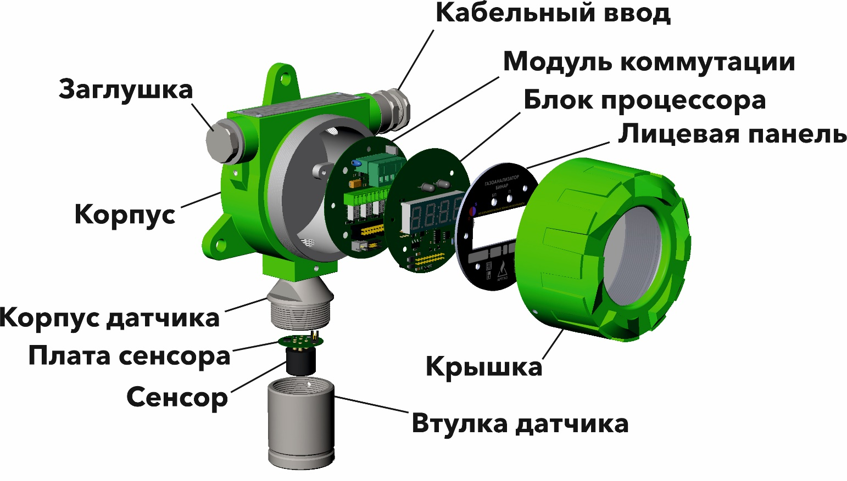
Рисунок 1
Общий вид газоанализатора Бинар-ХХ-ХХХ-А

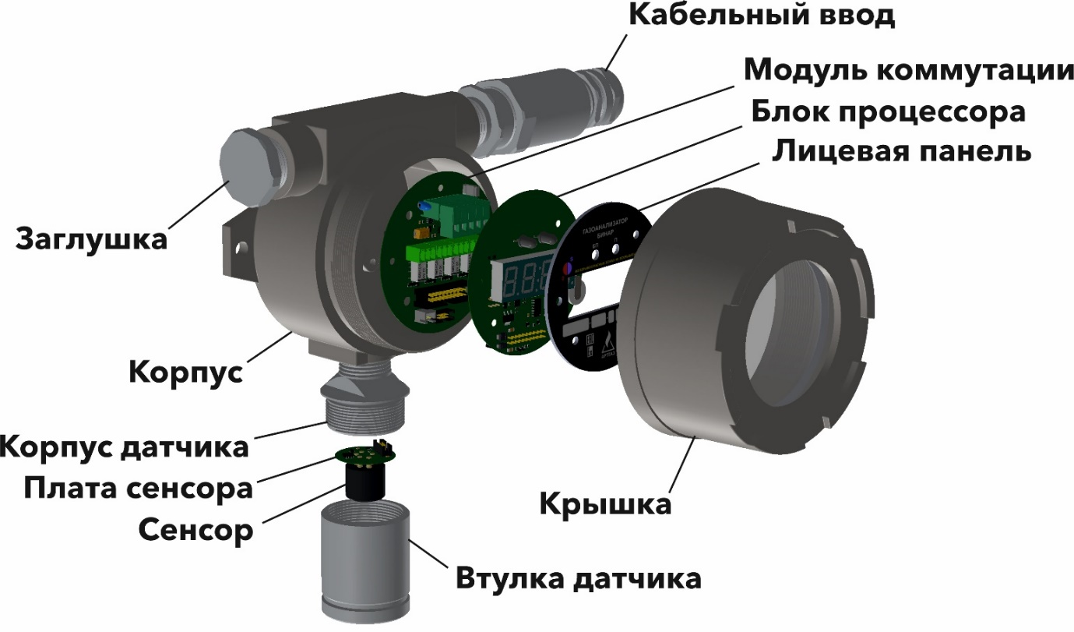
Рисунок 1.1
Общий вид газоанализатора Бинар-ХХ-ХХХ-Н
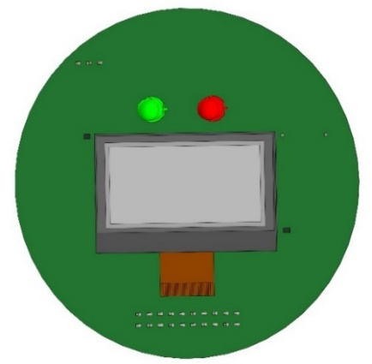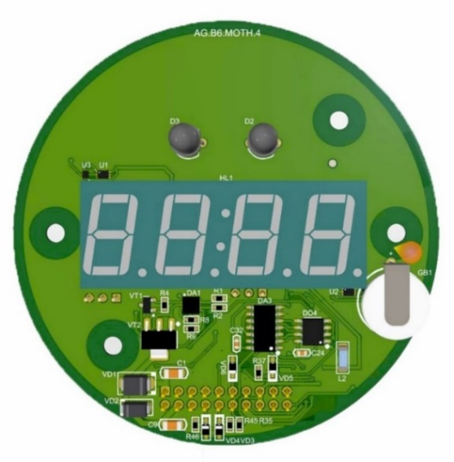
Рисунок 1.2 Рисунок 1.3
Общий вид блока процессора вид сверху Общий вид блока процессора вид сверху
Для исполнения с OLED индикатором для исполнения с LED индикатором

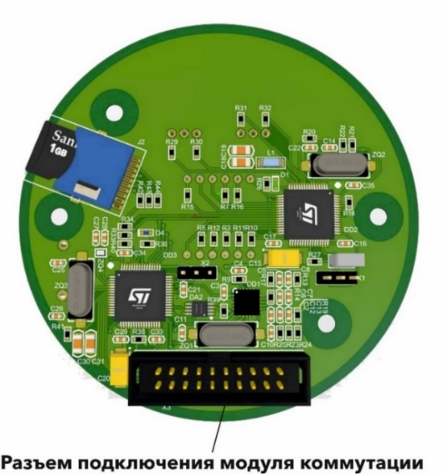

Рисунок 1.4. Общий вид блок процессора вид снизу

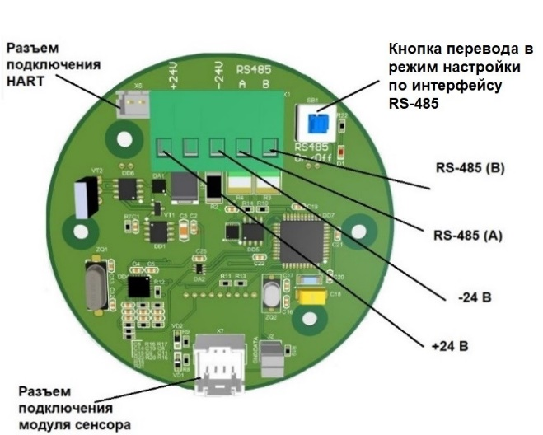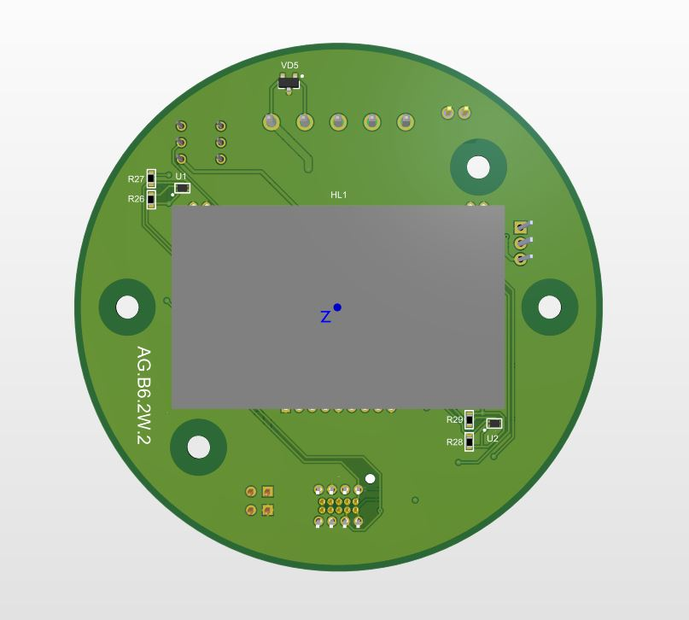

Рисунок 1.5 Общий вид блок процессора для исполнения с ЖК
индикатором для двухпроводного подключения, с пассивным токовым выходом.

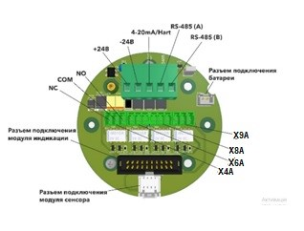

Рисунок 1.6
Общий вид блока коммутации.
Разъемы Х4А, Х6А, Х8А, Х9А для подключения к контактам реле
Обозначения: NO – нормально разомкнутый, NC – нормально замкнутый, COM – общий.
Назначение контактов реле блока коммутации представлено в таблице 3.

Таблица 3
Разъем | Пороги | нормально разомкнутые | нормально замкнутые
Х4А | 1-й порог | 1,2 | 2,3
Х6А | 2-й порог | 1,2 | 2,3
Х8А | Неисправность | 1,2 | 2,3
Х9А | 3-й порог | 1,2 | 2,3
На блоке процессора расположены магнитные датчики маркированные на передней панели как  Магнитный ключ, поставляемый в комплекте с газоанализатором, позволяет не вскрывая корпус корректировать чувствительность и нулевые значения газоанализатора.
Блок коммутации обеспечивает преобразования входного напряжения 24 В постоянного тока в необходимые напряжения 5 В, 3,3 В для питания электроники на плате, и питание датчика в сборе Для модификаций Бинар-ХХ-ХХ1 имеющего в составе блок аккумулятора, аккумулятор подключается к разъему указанному на рисунке 1.6 как разъем подключения батареи, для бесперебойной работы в случае обрыва линии питания, в течении не менее 4-х часов будет осуществляться контроль газовой обстановки в месте установки газоанализатора и при наличии черного ящика запись данных.
Разъем Х3 служит для соединения блока коммутации с блоком процессора, по которому производится питание блока процессора и цифровой обмен данными с «интеллектуальным сенсором».
Датчик в сборе является «интеллектуальным датчиком», подключается к разъему блока коммутации Х4 (для модификации двухпроводного подключения с ЖК индикатором Х7). С блока коммутации на датчик в сборе поступает питание 3,3 В, датчик в сборе обменивается данными с блоком процессора. Данные включают в себя тип сенсора, диапазон измерения, калибровочные данные («ноль», чувствительность), корректировочные коэффициенты, пороги срабатывания, единицы измерения и прочая служебная информация.
Данная архитектура позволяет облегчить и упростить обслуживание газоанализаторов. Каждый блок является законченным устройством, основным блоком является блок процессора, к которому подключаются периферийные устройства: индикатор, датчик, обмен между которыми осуществляется по цифровому интерфейсу.
Коммутационная плата имеет защиту от переполюсовки и перенапряжения.
В арктическом исполнении газоанализатора имеется блок элементов для подогрева камеры сенсора, при температуре -20 градусов Цельсия происходит коммутация блока элементов.
В комплект поставки входит программное обеспечение для работы с «интеллектуальным датчиком», работа с ПО описана на диске поставляемым в комплекте.
1.4.2 Принцип действия схемы контроля концентраций кислорода и токсичных газов основан на электрохимическом принципе измерения, сенсор преобразует значение концентрации соответствующего газа в атмосфере в электрический сигнал, сила тока или напряжение которого пропорциональны величине концентрации
Принцип действия контроля метана, горючих газов, топлива основан на изменении сопротивления термокаталитического, полупроводникового, фотоионизационного или оптического сенсора в зависимости от контролируемого газа и диапазона измерения.
Работа газоанализатора предусматривает:
- анализ исправности прибора;
- обработку данных, полученных от датчика;
- отображение показаний на индикаторе для соответствующей модификации;
- сравнение текущего значения измеряемого параметра с заданным пороговым значением, при превышении которого происходит выдачу управляющих сигналов для соответствующей модификации;
- формирование унифицированного сигнал 4-20 мА или формирование и посылку пакета данных по RS-485 в линию связи.
Питание газоанализатора осуществляется от источника питания постоянного тока 24 ± 6 В.
1.4.3 Схема внешних электрических соединений представлена на рисунке 2.
При двухпроводной схеме подключения информационный сигнал 4-20 мА передается по токовой петле. На контакты блока коммутации, обозначенные на плате + 24 В; 0В (-24 В) подается питание 24+/- 6 В.
При подключении газоанализатора по трехпроводной схеме, на контакты блока процессора + 24 В; 0В (-24В) подается напряжение питания постоянного тока 24+/- 6 В, токовый выход маркирован на плате 4-20мА/нart.
Газоанализатор имеет выход RS 485 через разъем маркированный на плате А, В.

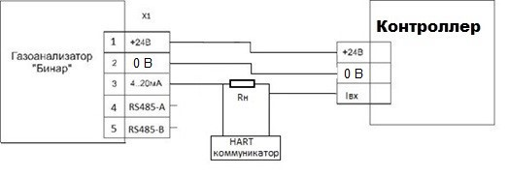
Рисунок 2.1. Схема подключения по 3-х проводной линии для модификации
Бинар ХХ-ХХХ-Х-Х с подключением HART- коммуникатора.

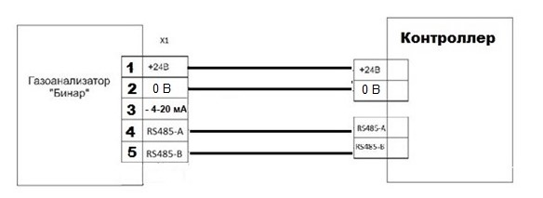

Рисунок 2.2 Схема подключения газоанализатора по интерфейсу RS-485

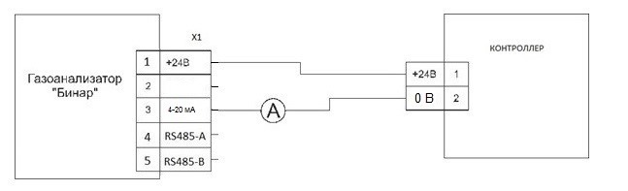
Рисунок 2.3. Схема подключения модификации с ЖК индикатором по 2-х проводной линии с пассивной токовой петлей.
1.4.4 Средства измерения необходимые для регулировки и поверки газоанализатора указаны в методике поверки.
1.5 Маркировка и пломбирование
1.5.1 На газоанализаторе выполняется маркирование следующего содержания:
- товарный знак предприятия-изготовителя;
- условное наименование изделия (Бинар-ХХ-ХХХ-Х);
- климатическое исполнение УХЛ 1;
- порядковый номер по системе нумерации предприятия-изготовителя;
- месяц и год выпуска;
- химическую формулу контролируемого газа;
- вид взрывозащиты 1Ex db [ib Gb] IIС Т6 Gb X по ГОСТ 31610.0-2019 (IEC 60079-0:2017);
- степень защиты от внешних влияний (IP66/ІР68) по ГОСТ 14254–2015 (IEC 60529:2013);
- номинальное напряжение питания;
- обозначение технических условий;
- единый знак ЕАС обращения продукции на рынке государств - членов Таможенного Союза;
- специальный знак Ex взрывобезопасности согласно ТР ТС 012/2011;
- номер сертификата соответствия требованиям ТР ТС 012/2011.
- знак утверждения типа средств измерительной техники (допускается наносить в эксплуатационной документации).
- надпись: " Предупреждение – открывать, отключив от сети!".
Маркировка должна сохраняться на протяжении всего срока эксплуатации.
1.6 Упаковка
    - Перед упаковкой в транспортную тару газоанализатор и инструмент подвергают противокоррозионной защите в соответствии с ГОСТ 9.014-78 для условий хранения не ниже группы 1(Л) ГОСТ 15150-69. Принадлежности, техническая и сопроводительная документация упакованы в деревянный ящик типа III-2, изготавливаемый по ГОСТ 2991-85, с массой брутто не более 45 кг.
    - Комплект эксплуатационной и товаросопроводительной документации упакован в соответствии с требованиями ГОСТ 23170-78.
- Эксплуатация газоанализатора.
  - Подготовка к эксплуатации.
При поступлении газоанализатора с предприятия изготовителя внешним осмотром убедиться в целостности упаковки, отсутствии механических повреждений; открыть упаковку, проверить комплектность, сверить заводской номер газоанализатора с номером, указанным в паспорте. Убедиться в целости корпуса газоанализатора. Установка нуля проводится при пуске и далее при отклонении показаний от нуля на величину, превышающую пределы основной погрешности. Перед вводом в эксплуатацию, и после хранения газоанализатора более трех месяцев, газоанализатор проверить на работоспособность по п. 2.2.2
2.2 Использование по назначению
2.2.1 Газоанализаторы в зависимости от контролируемого газа предназначены для измерения объемной доли метана, горючих газов, кислорода, токсичных газов. Если во время работы содержание метана, горючих газов или токсичных газов превысило допустимые значения установленого порога срабатывания сигнализации, а кислорода - упало ниже допустимого уровня, персонал обязан покинуть зону загазованности.
Настройка нуля проводится при пуске и далее при отклонении показаний от нуля на величину, превышающую пределы основной погрешности.
2.2.2 Проверка газоанализатора.
Опробирование газоанализатора проводится в следующей последовательности: подключить газоанализатор к питанию 24 В, на индикаторе загорятся сигнальные светодиоды, для соответствующей модификации сегменты индикаторов, унифицированный токовый выходной сигнал будет соответствовать показаниям на индикаторах.
После окончания прогрева в течении которого происходит автоматическая самодиагностика газоанализатора, убедиться в индикации нулевых показаний не превышающих погрешность измерения, подать соответствующую ПГС контролируемого газа, например, Бинар-СН4-Х1Х-Х метан с концентрацией более установленного порога срабатывания сигнализации. Показания газоанализатора должны соответствовать концентрации ПГС с учетом основной погрешности и для соответствующих модификаций должна включиться сигнализация, выходной унифицированный сигнал должен соответствовать измеренному значению.
В случае если газоанализатор при включении обнаружил неисправность при самодиагностике, на индикаторе появляется соответсвующее сообщение (сообщение неисправностей указаны в Приложении Б), токовый выход устанавливается в значение 2 мА, так же реле неисправности устанавливается в соответсвующее состояние.
2.2.3 При эксплуатации оберегать газоанализатор от ударов, попадания воды и грязи в камеры датчиков. Установку производить так, чтобы камера датчика была направлена в низ.
2.2.4 Диагностика работы и состояния газоанализатора проводится при его подключении к питанию 24 В.
2.2.5 ЗАПРЕЩАЕТСЯ вскрывать корпус газоанализатора во взрывоопасных зонах без снятия напряжения.
2.2.6 Газоанализатор устанавливается в положении датчиком вниз (с учетом возможности последующего обслуживания) в местах наиболее вероятного появления контролируемых газов и крепятся к стене или другой плоской поверхности винтами или шурупами через отверстия в корпусе.
2.2.7 Прибор устанавливают в контролируемом помещении и укрепляют вблизи зоны возможного выбросов газа. Высота установки прибора зависит от физических свойств газов. Поскольку газы, более тяжёлые, чем воздух будут скапливаться в нижней части помещения, то датчики устанавливают на высоте 30-50 см от пола. Более лёгкие газы (например, Н₂, СН₄ и др.) будут подниматься в верхнюю часть помещения и датчики надо ставить в верхней части помещения. Для газов, имеющих плотность близкую к воздуху (например, СО), место расположения определяется особенностью движения воздуха в контролируемом объеме. Располагать газоанализатор необходимо так, чтобы осуществлять легкий доступ для ремонта и проверки его работоспособности. Для выбора места установки газоанализатора, способ монтажа необходимо руководствоваться соответствующими нормативными документами.
2.3 Настройка газоанализатора.
2.3.1 Настройка газоанализатора.
Режим настройки предназначен для задания начальных параметров при работе газоанализатора.
Описание работы с программой для настройки газоанализатора находится весте с программным обеспечением (ПО) поставляемым в комплекте с газоанализатором.
Параметры датчика, которые возможно корректировать:
- корректировка нулевых показаний;
- корректировка чувствительности;
- настройка порогов срабатывания сигнализации;
- снятие данных с «черного ящика»;
- настройка значения температуры включения обогрева для арктического исполнения;
- корректировка значения токового выхода;
- корректировка разрядности индикации;
- изменение адреса прибора при цифровой связи;
- корректировка шкалы измерения прибора;
- корректировка единиц измерения.
Для настройки необходимо:
а) снять крышку газоанализатора;
б) подключить ПВЭМ к датчику через соответствующий разъем на блоке коммутации на котором указаны символы «А» и «В» с помощью преобразователя USB-RS-485. Для модификации с ЖК индикатором подключения по двухпроводной схеме нажать кнопку SB1 (перевести в режим ON), после настроек газоанализатора по интерфейсу RS-485 нажать повторно на кнопку SB1 перевести в режим OFF.
Внимание - при не отключении режима настройки газоанализатора, может возникнуть не возможность формирования значения токового выхода на уровне 4 мА.
Для настройки нулевых показаний необходимо после прогрева и продувки датчика чистым воздухом или азотом если это допустимо принципом измерения, задать через программу, установленную на ПВЭМ нулевые показания согласно описанию программы.
Настройка нуля проводится при пуске и далее при отклонении показаний от нуля на величину, превышающую пределы основной погрешности.
Так же возможна корректировка нулевых показаний через защитное стекло прибора с помощью магнитного ключа не вскрывая прибор. Для этого к индикатору в место соответствующей маркировки 0 (левый верхний угол над цифровым индикатором) подносится магнитный ключ стороной маркированной красным цветом и на индикаторе появляется сообщение «CAL0», после чего магнитный ключ подносится к полю маркированному  ^{«СОХР»} стороной ключа маркированной синим цветом. (правый нижний угол под индикатором), на
индикаторе появляется «нулевое» значение.

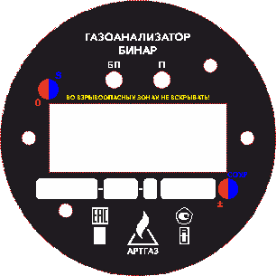
Панель индикатора

<Калибровка>
<нулевой точки>
Датчик #1
концентрация 0.00

Меню при вызове калибровки ноля для модификаций с индикатором OLED
<Калибровка>
Процесс калибровки завершен!

<Калибровка>
<нулевой точки>
Подготовка
……
<Калибровка>
Процесс калибровки концентрации
……

Меню при подтверждении калибровки ноля с индикатором OLED

Для исполнения газоанализатора с ЖК индикатором для подключения по двухпроводной схеме, символы индикатора представлены на рисунке ниже.
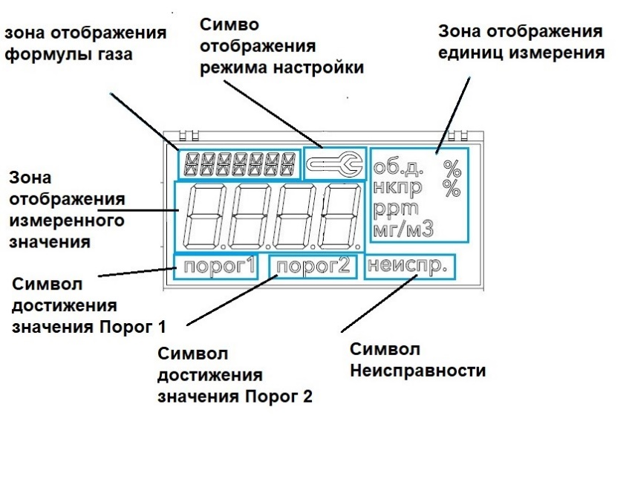
Символы экрана ЖК индикатора для модификации двухпроводного подключения

в) при корректировке порога срабатывания сигнализации, подключить ПВЭМ к датчику через соответствующий разъем на блоке коммутации, и произвести корректировку значений срабатывания сигнализации.
г) для корректировки чувствительности рекомендуется на датчик подать ПГС выбранная из диапазона 40-70 % диапазона измерения, для газоанализатора контроля кислорода для калибровки чувствительности можно использовать окружающий воздух, до установления показаний с расходом 200-500 мл/мин. Так же возможна корректировка чувствительности через защитное стекло прибора с помощью магнитного ключа не вскрывая прибор. Для этого к индикатору в место соответствующей маркировки  ^{S} (левый верхний угол над цифровым индикатором) подносится магнитный ключ стороной ключа маркированной синим цветом и на индикаторе появляется сообщение «CAL1», после чего магнитный ключ стороной ключа маркированной красным цветом подносится к полю маркированному «+/-» (правый нижний угол под индикатором), на индикаторе появляется значение соответствующее последней калибровочной смеси и показания начинают изменятся в большую или меньшую сторону, для изменения направления значения убирают магнитный ключ и снова подносят к полю «+/-». после чего показания изменяются в противоположную от предыдущего направлению. После установления на индикаторе числа соответствующего поданной ПГС подносят магнитный ключ стороной ключа маркированной синим цветом  ^{«СОХР»}.
Для исполнения с OLED индикатором для вызова функции калибровка чувствительности в место соответствующей маркировки  ^{S} (левый верхний угол над цифровым индикатором) подносится магнитный ключ стороной ключа маркированной синим цветом и на индикаторе появляется сообщение показанное на рисунке 8.3

<Калибровка>
<чувствительности>
Датчик #0
Конц: 97 ррм

Вид экрана OLED индикатора
Изменение значения концентрации и сохранения параметров калибровки производится аналогичными манипуляциями как и для исполнения с LED индикатором

д) после корректировки нулевых показаний и чувствительности, проверить выходной сигнал.
Выходной сигнал высчитывается по формуле:
I_{вых}= (показания газоанализатора /значение конца шкалы)*16+4.
После чего провести проверку, например, оксид углерода (СО) значение конца шкалы 2000, подаваемая ПГС 660 млн⁻¹, то значение выходного сигнала 9,28 мА.
2.4 Средства обеспечения взрывозащиты.
В приложении А приведен чертеж безопасности газоанализатора. Безопасность газоанализатора достигнута выполнением взрывобезопасных оболочек, и имеет маркировку 1Ex db [ib Gb] IIС Т6 Gb X.
Детали оболочек изготавливаются из материалов не опасных в отношении воспламенения газовой смеси искрами, образующимися при трении и соударении.
Взрывозащита вида "Взрывонепроницаемая оболочка d" обеспечивается прочностью взрывонепроницаемой оболочки, обеспечением зазоров, а также тем, что резьбовое взрывонепроницаемые соединения имеют не менее пяти полных неповрежденных витков зацепления и осевую длину в соответствии с требованиями ГОСТ IEC 60079-1-2013, токоведущие и заземляющие зажимы имеют пружинные шайбы, предотвращающие самовывинчивание.
Параметры искробезопасных цепей  для исполнения газоанализатора без подогрева:  - максимальное выходное напряжение U_{о},  - максимальный выходной ток I_{о}, мА  - максимальная внешняя ёмкость C_{о}, мкФ  - максимальная внешняя индуктивность L_{о}, мГн  для исполнения газоанализатора с подогревом:  - максимальное выходное напряжение U_{о}, В  - максимальный выходной ток I_{о}, мА  - максимальная внешняя ёмкость C_{о}, мкФ  - максимальная внешняя индуктивность L_{о}, мГн | 3,3  250  0,1  1  24  150  0,05  1
На корпусе должны быть предупредительные надписи и табличка с указанием маркировки взрывозащиты.
При настройке, испытаниях газоанализаторов, использовании сосудов с поверочными газовыми смесями (ПГС), сосудов под давлением, необходимо соблюдать требования безопасности.
К работе с газоанализатором должны допускаться лица, изучившие правила охраны труда на предприятии и ознакомившиеся с Руководством по Эксплуатации.
Специальные условия безопасного применения «Х». Знак Х в маркировке взрывозащиты указывает на специальные условия безопасного применения, заключающиеся в следующем:
˗ в газоанализаторы Бинар-ХХ-ХХХ-Н, Бинар-ХХ-ХХХ-А допускается устанавливать только Ех-кабельные вводы подгруппы IIC с видом взрывозащиты Exd, которые имеют действующий сертификат соответствия ТР ТС 012/2011, допускающий возможность применения во взрывоопасных зонах;
- газоанализаторы в процессе эксплуатации необходимо оберегать от механического воздействия (падение и удары посторонними предметами) на крышку со светопропускающим стеклом.
- эксплуатация газоанализатора с трещинами и сколами стекла крышки недопустима.
- необходимо строго соблюдать рекомендации изготовителя по подготовке к эксплуатации, настройке, использованию по назначению, техническому обслуживанию газоанализатора, отражённые в руководстве по эксплуатации КДГА.413214.002.000 РЭ с учётом отраслевых Правил безопасности.
- неиспользуемые отверстия должны быть надёжно заглушены, используемые кабельные вводы и заглушки не должны ухудшать вид взрывозащиты и степень защиты от внешних воздействий газоанализаторов.

3. Техническое обслуживание
3.1 Меры безопасности
3.1.1 Все работы по техническому обслуживанию, связанные со снятием крышки корпуса прибора во взрывоопасных зонах должны проводиться только при отключенном питании. Работы по техническому обслуживанию, плановому текущему ремонту и устранению возможных неисправностей и отказов в безопасной зоне производятся с проточно - вытяжной вентиляцией и контролем содержания взрывоопасных в атмосфере. Не разрешается сбрасывать ПГС в помещение.
3.1.2 Размер помещения, где проводятся работы и объем баллона с разбавляемым газом (метаном) должно быть таким, чтобы при разгерметизации баллона вышедший газ не создавал в помещении концентрации объемной доли метана в воздухе более 0,5 %.
3.1.3 Помещение, где проводятся работы должно быть оборудовано автоматической газовой защитой, отключающей электрическое питание при достижении объемной доли метана в воздухе 0,5 %.
3.1.4 Помещения, в которых проводятся работы с газоанализатором должны соответствовать "Правилам пожарной безопасности для промышленных предприятий", утвержденных управлением пожарной безопасности.
3.1.5 При использовании сосудов с чистым метаном или воздухом необходимо соблюдать требования безопасности ГОСТ 13320-81.
3.2 Техническое обслуживание.
3.2.1 При техническом обслуживании должны соблюдаться правила безопасности в области охраны труда, промышленной и пожарной безопасности, установленные в федеральных регулирующих нормативно - правовых актах и внутренних требованиях, действующих на производственной площадке.
3.2.2 Виды ремонта, (технического обслуживания), возможные в условиях эксплуатации, приведены в приложении Б. Обслуживание газоанализаторов должен проводиться в специализированных организациях в соответствии с РД 16407-89.
3.2.3 После проведения технического обслуживания при замене сенсора, произвести корректировку нулевых показаний, чувствительности, и произвести проверку по п. 2.2.2 настоящего руководства по эксплуатации.
4. Хранение
4.1 Газоанализатор, комплекты сменных, запчастей, а также инструмента и
принадлежностей хранить в складских запертых проветриваемых помещениях только в упакованном виде в таре или без тары при температуре от 5^{о}С до 40 ^{о}С, относительной влажности до 80 % при температуре 25 ^{о}С и отсутствии в воздухе
кислотных, щелочных и других агрессивных примесей.
5 Транспортирование
5.1 Газоанализаторы должны транспортироваться любым видом крытого транспорта, кроме морского, в условиях не ниже группы 5 (ОЖ4) согласно ГОСТ 15150-69.
5.2 Размещение и крепление при транспортировании упакованных в ящиках 5 газоанализаторов должно осуществляться в соответствии с требованиями правил перевозок соответствующими видами транспорта.

6 ГАРАНТИИ ИЗГОТОВИТЕЛЯ
6.1 Предприятие-изготовитель должно гарантировать соответствие газоанализатора требованиям настоящих ТУ при соблюдении условий эксплуатации, транспортирования и хранения, установленных настоящими ТУ.
6.2 Установить срок бесплатного, при соблюдении условий эксплуатации, гарантийного обслуживания газоанализаторов: 36 месяцев, кроме сенсора и аккумуляторного блока.
6.3 В течение гарантийного срока предприятие-изготовитель должен гарантировать работоспособность газоанализатора и безвозмездное устранение всех дефектов в его работе при отсутствии внешних механических повреждений.
6.4 При отсутствии даты продажи и штампа торгового предприятия в гарантийном талоне гарантийный срок исчислять со дня выпуска газоанализатора предприятием-изготовителем.
6.5 Гарантийный и послегарантийный ремонт производить на предприятии – изготовителе, а также в авторизованных сервисных центрах.
Адрес предприятия-изготовителя указывается в паспорте на газоанализатор.
7. Монтаж газоанализатора
7.1 При монтаже газоанализаторов должны соблюдаться правила безопасности в области охраны труда, промышленной и пожарной безопасности, установленные в федеральных регулирующих нормативно - правовых актах и внутренних требованиях, действующих на производственной площадке.
Согласно ПУЭ 7.3 корпус газоанализатора необходимо заземлять во взрывоопасных зонах.
Газоанализатор возможно устанавливать на стену, на трубу, в воздуховоде.

Установочные размеры газоанализатора приведены на рисунке 8. После установки газоанализатора убедиться, что крепежные винты полностью затянуты и используются подходящие стопорные шайбы. При установке необходимо убедиться, что к газоанализатору поступает анализируемая среда.
Монтаж и подключение газоанализатора должны производиться при отключенном напряжении питания. Подключение цепей питания, напряжения в цепях не должны превышать значений - 32 В;

7.2 При подключении газоанализатора по цифровому интерфейсу, рекомендуется подключать газоанализатор экранированным кабелем типа витая пара, для обеспечения ограничения влияния радиочастотных помех. При применении экранированного кабеля экран, охватывающий проводники линии, защищает их от паразитных емкостных связей и внешних магнитных полей. Этот экран должен быть подключен к заземляющему винту только в одной крайней точке, со стороны контроллера. Экран с другого конца, со стороны газоанализатора, должен быть оконцован.

7.3 При подключении газоанализатора с выходным унифицированным аналоговом сигналом 4-20 мА, рекомендуется подключать газоанализатор экранированным кабелем, для обеспечения ограничения влияния радиочастотных помех. При применении экранированного кабеля экран, охватывающий проводники линии, защищает их от паразитных емкостных связей и внешних магнитных полей. Этот экран должен быть подключен к заземляющему винту только в одной крайней точке, со стороны контроллера. Экран с другого конца, со стороны датчика, должен быть оконцован.

7.4 На корпусе газоанализатора имеется зажим заземления. В качестве заземляющих проводников должны быть использованы проводники, специально предназначенные для этой цели. При подключении к контуру защитного заземления эксплуатирующей организации могут возникнуть электромагнитные помехи, негативно воздействующих на работу газоанализатора, поэтому рекомендуется выполнять подключение к выделенному контуру заземления через заземляющий проводник.

7.5 Расчет длины кабельной линии. Необходимо рассчитать максимально допустимое падение напряжение на кабеле по формуле;

R макс. =(U ист.-Uмин.)/Iпотр.

Где:
R макс.- максимальное сопротивление лини питания газоанализатора;
U ист.- напряжение источника питания;
Uмин.- минимальное напряжения питания гаоанализатора (12 В);
Iпотр. – ток потребления газоанализатора (максимальный ток потребления 75 мА в модификации с термокаталитическим сенсором, наличии реле, и LED индикации).

Максимальное сопротивление линии - (24В - 12.)/0,085 =140 Ом

Максимальное сопротивление линии питания не должно превышать 140 Ом
Для питания газоанализатора используется 2 жилы, в таком случае

140 Ом/2=70 Ом

По паспорту на кабель определяем сопротивление жили кабеля при нормальных условиях, на километр, например выберем кабель 1 мм сечением типа КВВБГ 4х1,0, сопротивление жили 18,1 Ом на километр

70 Ом/18,1.=3,86 км.

Максимальная длинна лини питания газоанализатора составит 3,86 километра.
При подключении нескольких газоанализаторов на одну линию питания, при расчетах нужно учесть суммарную нагрузку газоанализаторов.

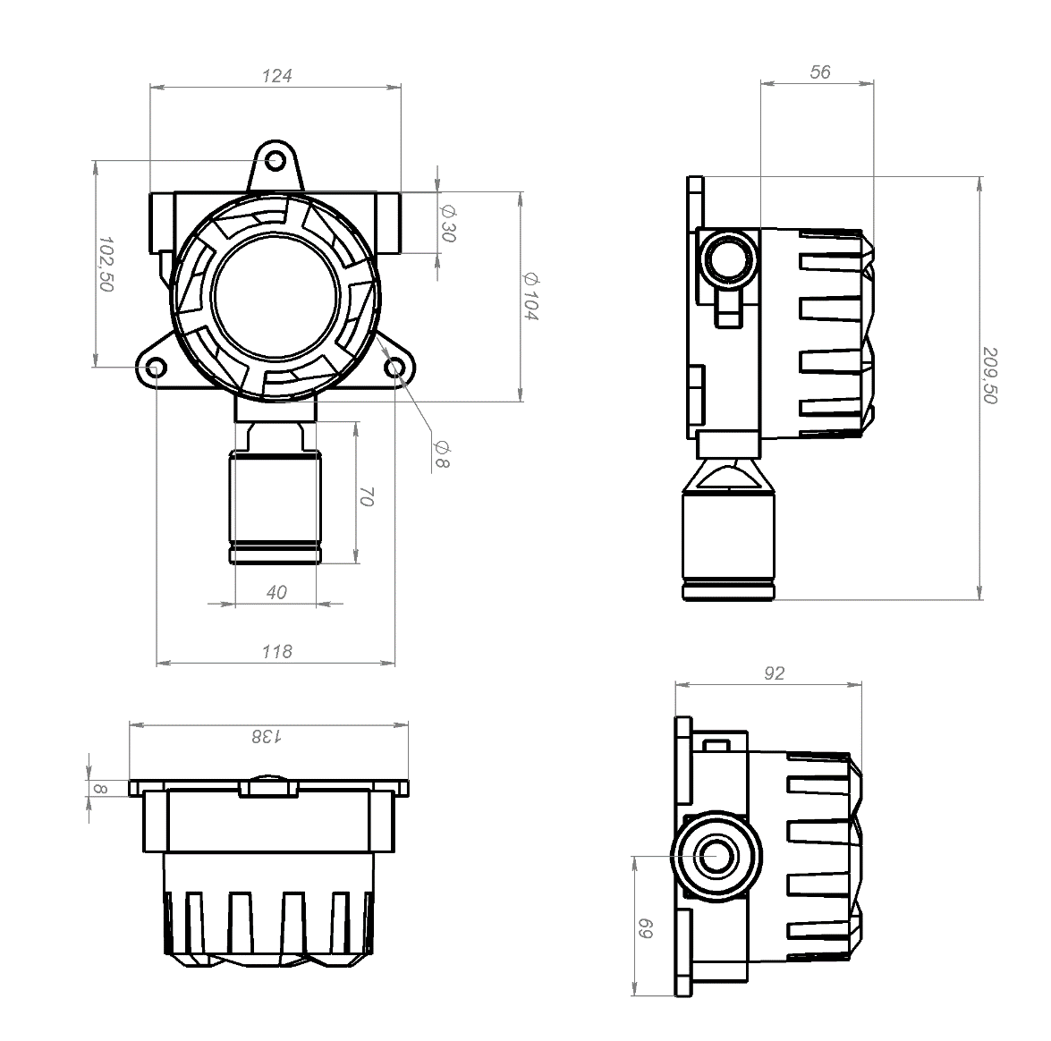
Монтажные и габаритные размеры

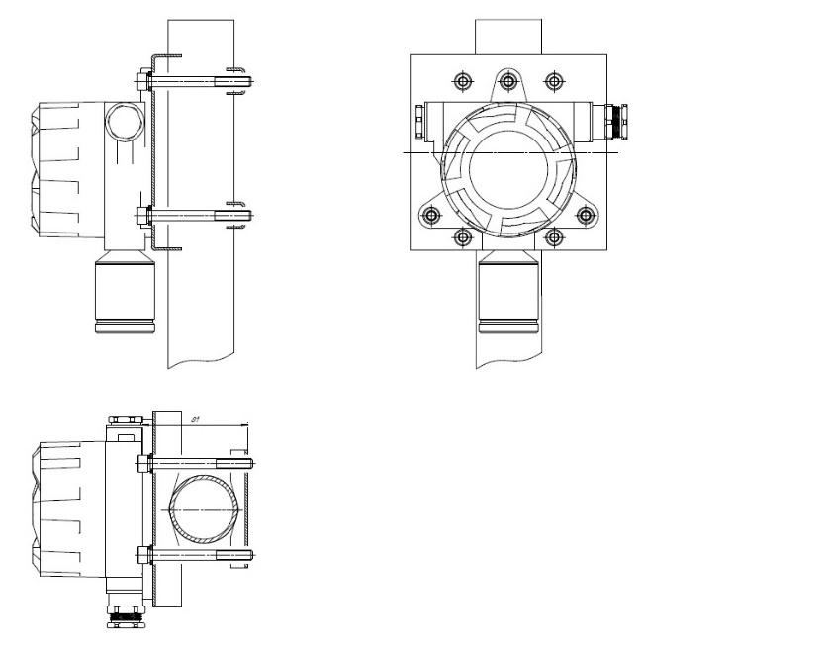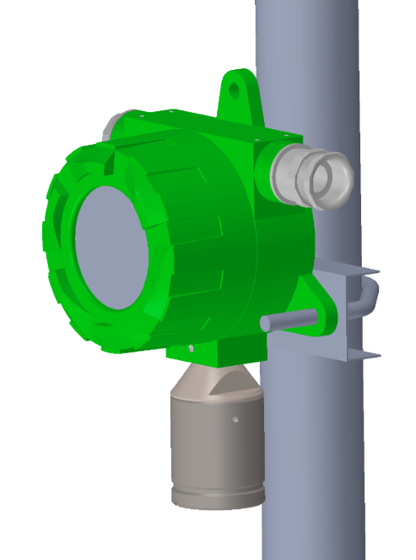
Внешний вид установки с пластиной Вешний вид установки на скобу
газоанализатора на трубу Вариант 1 газоанализатора на трубу Вариант 2.

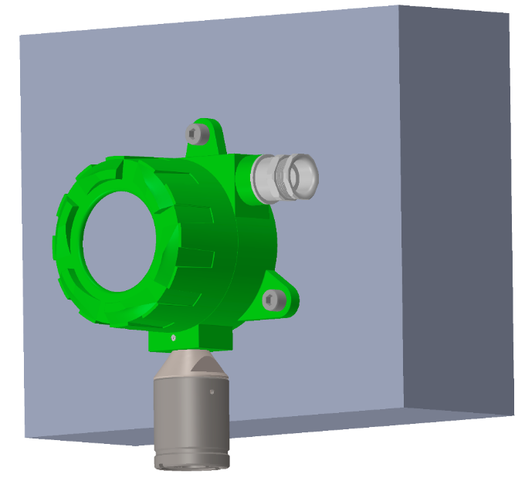
Вид газоанализатора, установленного
на стену

При установке газоанализатора на трубу используется комплект для монтажа на трубу (поставляется по отдельному заказу).

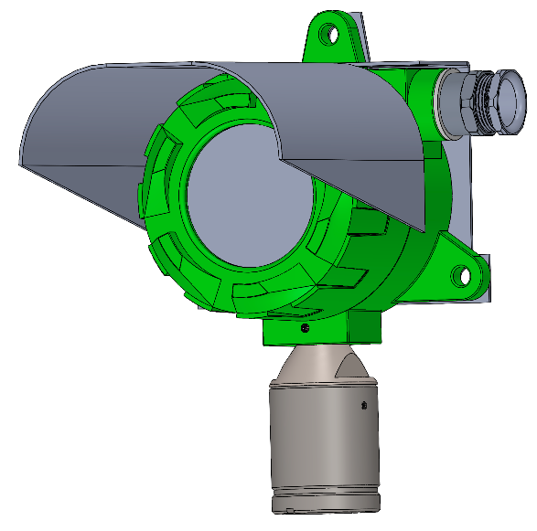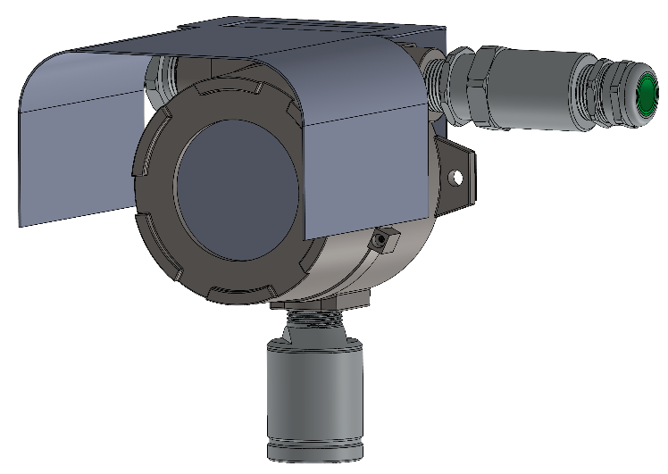

Внешний вид газоанализатора Внешний вид газоанализатора
Бинар-ХХ-ХХХ-А с защитным козырьком Бинар-ХХ-ХХХ-Н с защитным козырьком

Приложение А
Чертёж безопасности
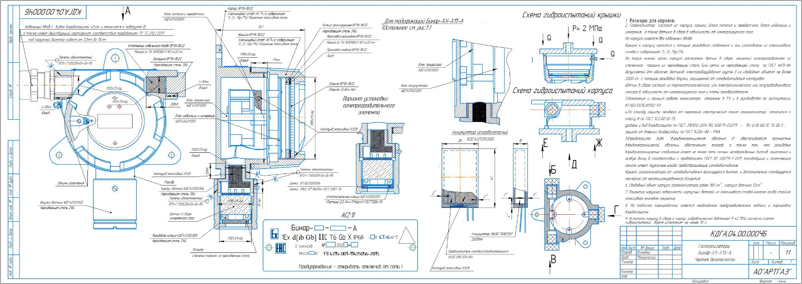

Приложение Б

Текущее обслуживание газоанализатора Бинар
1. Перед ремонтом или техническим обслуживанием газоанализатора необходимо протирочной ветошью очистить корпус от грязи, а также удалить с поверхности влагу и пыль.
2. Ремонт производится электрослесарем, квалификацией не ниже 4 разряда, прошедшим обучение и аттестованным в установленном порядке на заводе-изготовителе, или сервисной службой производителя.
3. Перечень возможных неисправностей и способы их устранения указаны в таблице 4.
Таблица 4
Наименование неисправности, внешние проявления и признаки | Вероятная причина | Описание последовательности выполнения операций при ремонте
1 | 2 | 3
1.Нет измерений | Загрязнен фильтр датчика.  Датчик вышел из строя. | Очистить фильтр  Заменить датчик
2. Ложное срабатывание сигнализации | Не правильно настроен порог срабатывания сигнализации | Настроить порог срабатывания сигнализации.
3. Отсутствует выходной сигнал 4-20 мА данных с газоанализатора | Длинна линии слишком большая или обрыв линии токового выхода. | Проверить контакт на разъёме. Замерить сопротивление линии передачи данных. Откорректировать выходной сигнал на газоанализаторе
4. По середине прочерки на индикаторе « - - - - » | Нет связи с интеллектуальным датчиком | Проверить целостность шлейфа датчика, проверить контакт шлейфа с разъёмом Х2
5. В нижней части индикатора прочерки  « _ _ _ _ »  6. На индикаторе  « COH1 »  7. На индикаторе  « COH2 »  8 На индикаторе  « COH2 » | Нет калибровок датчика  Нет связи «интеллектуального сенсора» с сенсором или выход из строя сенсора.  Термокаталитическй сенсор вышел из строя (перегорел рабочий элемент)  Термокаталитическй сенсор вышел из строя (перегорел сравнительный элемент) | Произвести настройки нулевых значений и корректировку чувствительности  Открутить защитный колпак сенсора. Убедится в контакте между сенсором и модулем «интеллектуального сенсора»  Заменить сенсор  Заменить сенсор

При других видах неисправности ремонт производится на предприятии - изготовителе или в специализированных ремонтных организациях.

Техническое обслуживание.
Периодичность проведения градуировки может быть установлена нормативными документами надзорных органов. ГОСТ IEC 60079-29-2—2013. Частота проверок зависит от условий, в которых эксплуатируется оборудование, и лучше всего определяется на основе систематических частых проверок с документированием результатов (количества требуемых подстроек). Периодический анализ полученных результатов помогает найти оптимальные интервалы между проведением градуировки или проверки чувствительности. Если определены несколько различных интервалов, то следует выбрать наименьший из них. Если газоанализатор установлен в местах сильной запыленности и возможности попадания влаги, то предприятие эксплуатирующее газоанализатор самостоятельно устанавливает время проведения периодического осмотра и производит обслуживание газоанализатора.
ТО должно проводиться подготовленными лицами, знающими правила техники безопасности при работе с электроустановками, изучившими настоящее РЭ, аттестованными и допущенными к работе с этими изделиями.
Виды и сроки проведения технического обслуживания:
− внешний осмотр газоанализатора;
− периодическая проверка работоспособности;
− отчистка фильтра газоанализатора;
− замена сенсора;
− периодическая поверка ;
Внешний осмотр
При проведении внешнего осмотра необходимо убедиться в отсутствии механических повреждений газоанализатора и загрязнений, которые могут повлиять на работоспособность газоанализатора. Так же производится контроль загрязения фильтра защищающего сенсор от пыли и влаги. При необходимости очистки фильтр, для восстановления пропускной диффузионной способности, необходимо снять защитный стакан сенсора, выкрутить кольцо удерживающее фильтр, и продуть фильтр, например, сжатым воздухом с двух сторон. При отсутствии загрязнений пор фильтра, установить на место. Рекомендуется производить проверку внешним осмотром не реже 1 раз в 6 месяцев.
Периодическая проверка работоспособности.
Стационарные газоанализаторы должны быть отградуированы при пусконаладочных работах и впоследствии должны проходить периодические градуировки и проверки. При проведении проверки необходимо подать (нулевой воздух или азот высокой чистоты) и ПГС в диапазоне от 40 до 75 % диапазона измерений определяемого компонента с концентрацией более установленного порога срабатывания сигнализации. Показания газоанализатора должны соответствовать концентрации ПГС с учетом основной погрешности и для соответствующих модификаций должна включиться сигнализация («сухой контакт»), выходной унифицированный сигнал должен соответствовать измеренному значению. При не соответствии измеренных значений произвести корректировку нулевых показаний и при необходимости чувствительности.
Рекомендуемый интервал между поверками:
- для газоанализаторов на электрохимическом и полупроводниковом методе измерения 1 раз в 3 месяца;
-для газоанализаторов на термокаталитическом, фотоионизационном и инфракрасном методе измерений 1 раз в 6 месяцев.

Замена сенсора
Замена сенсора производится в случае:
− невозможности корректировки показаний;
- дрейфа показаний больше погрешности измерительного канала и не поддающейся корректировке;
- выхода сенсора из строя (отсутсвие реакции на газ)
После замены сенслра необходимо произвести настройку и проверки рабобоспособности газоанлизатора в соответсвии с настоящим руководсвом по эксплуатации.

Периодическая поверка
Поверка газоанализаторов осуществляется метрологическими службами, аккредитованными на право поверки средств измерений и производится в соответствии с «Порядком проведения поверки средств измерений, требований к знаку поверки и содержанию свидетельства о поверке (утв. приказом Министерства промышленности и торговли РФ от 31 июля 2020 г. № 2510)», техническими условиями, методикой поверки и настоящим Руководством – не реже 1 раза в год, для газоанализаторов основанном на инфракрасном методе измерения не реже 1 раза в 2 года.
УКАЗАНИЯ ПО ПОВЕРКЕ
Конструкция газоанализатора предусматривает возможность поверки анализатора с помощью поверочных газовых смесей (ПГС).
Единственным средством проверки соответствия метрологическим характеристикам газоанализатора является поверка в среде газа известной концентрации. Для каждого газа используются свой источник поверочной газовой смеси (далее ПГС).
Подача ПГС на газочувствительный сенсор должна производиться через поверочную насадку-адаптер для подачи газов, производимую предприятием-изготовителем датчика. Допускается также использование других насадок, обеспечивающих замкнутый объем 1 – 10 см³ над отверстиями сенсора и имеющих штуцер для подачи ПГС, одно или несколько отверстий для выхода газа. Концентрацию ПГС следует выбирать в соответствие с Методикой поверки
Время подачи ПГС должно быть достаточным для установления стабильных показаний на индикаторе газоанализатора. Показание должно соответствовать концентрации ПГС не превышающую основную погрешностью.

Приложение В

Описание протокола обмена MODBUS RTU
Основные команды

Команды и структура пакетов
0x03 чтение перезаписываемых регистров Holding Registers
0x04 чтение “read-only” регистров Input Registers

Реестр MODBUS
INPUT Registers (30 001 – 40 000)
Название | Номер регистра | Ком. чтения | Ком. записи | Описание
Device Status | 31001 | 4 | - | Слово состояния прибора  1ый байт:  0 бит: Часы на борту  1 бит: Бортовая память  2 бит: Наличие датчика температуры  3 бит: Индикатор  5 бит: Аккумулятор прибора  2ой байт (состояние сенсора, если сенсор подключён один):  0 бит: сенсор не доступен  1 бит: ошибка драйвера  2 бит: память сенсора повреждена  3 бит: ошибка датчика температуры  4 бит: АЦП датчика поврежден  5 бит: сенсор был проинициализирован  6 бит: хотя бы одно измерение данного типа сенсора было произведено  7 бит: сенсор не настроен / не калиброван
Alarm Status | 31002 | 4 | - | Регистр состояния аварий  0 бит: превышение предупредительного порога  1 бит: превышение аварийного порога
Current loop value | 31003 | 4 | - | Значение тока в токовой петле  (Value*100)
Device Year | 31005 | 4 | - | Текущее время прибора в формате  YYYY-MM-DD HH-mm-ss
Device Month | 31006 | 4 | -
Device Day | 31007 | 4 | -
Device Hour | 31008 | 4 | -
Device Minute | 31009 | 4 | -
Device Second | 31010 | 4 | -
Board Temperature | 31012 | 4 | - | Температура материнской платы  (Value*100)
Sensor Primary Signal High | 32001 | 4 | - | Сигнал с основного датчика  (Integer32)
Sensor Primary Signal Low | 32002 | 4 | -
Sensor Secondary Signal High | 32003 | 4 | - | Сигнал датчика #2  (Integer32)
Sensor Secondary Signal Low | 32004 | 4 | -
Sensor 3 Signal High | 32005 | 4 | - | Сигнал датчика #3  (Integer32)
Sensor 3 Signal Low | 32006 | 4 | -
Sensor 4 Signal High | 32007 | 4 | - | Сигнал датчика #4  (Integer32)
Sensor 4 Signal Low | 32008 | 4 | -
Sensor 5 Signal High | 32009 | 4 | - | Сигнал датчика #5  (Integer32)
Sensor 5 Signal Low | 32010 | 4 | -
Sensor 6 Signal High | 32011 | 4 | - | Сигнал датчика #6  (Integer32)
Sensor 6 Signal Low | 32012 | 4 | -
Sensor Primary Calc Zero Offset High | 32101 | 4 | - | Вычисленное текущее значение смещения нуля  (Integer32)
Sensor Primary Calc Zero Offset Low | 32102 | 4 | -
Sensor Primary Calc Sensitivity Coef High | 32103 | 4 | - | Вычисленное текущее значение коэффициента чувствительности  (IEEE754 binary32)
Sensor Primary Calc Sensitivity Coef Low | 32104 | 4 | -
Sensor Secondary Calc Zero Offset High | 32105 | 4 | - | Вычисленное текущее значение смещения нуля  (Integer32)
Sensor Secondary Calc Zero Offset Low | 32106 | 4 | -
Sensor Secondary Calc Sensitivity Coef High | 32107 | 4 | - | Вычисленное текущее значение коэффициента чувствительности  (IEEE754 binary32)
Sensor Secondary Calc Sensitivity Coef Low | 32108 | 4 | -
Sensor Primary Value High | 33001 | 4 | - | Значение концентрации основного датчика  (IEEE754 binary32)
Sensor Primary Value Low | 33002 | 4 | -
Sensor Primary Status | 33003 | 4 | - | Слово состояния сенсора  1ый байт:  0 бит: сенсор не доступен  1 бит: ошибка драйвера  2 бит: память сенсора повреждена  3 бит: ошибка датчика температуры  4 бит: АЦП датчика поврежден  5 бит: сенсор был проинициализирован  6 бит: хотя бы одно измерение данного типа сенсора было произведено  7 бит: сенсор не настроен / не калиброван  2ой байт:  0 бит: Порог 1 (1 сработан)  1 бит: Порог 2 (1 сработан)  2 бит: Порог дополнительный  5 бит: Прогрев датчика  7 бит: Обогрев включён
Sensor Secondary Value High | 33004 | 4 | - | Значение концентрации дополнительного датчика #2  (IEEE754 binary32)
Sensor Secondary Value Low | 33005 | 4 | -
Sensor Secondary Status | 31006 | 4 | - | Слово состояния сенсора  (см. Sensor Primary Status)
Sensor 3 Value High | 33007 | 4 | - | Значение концентрации дополнительного датчика #3  (IEEE754 binary32)
Sensor 3 Value Low | 33008 | 4 | -
Sensor 3 Status | 31009 | 4 | - | Слово состояния сенсора  (см. Sensor Primary Status)
Sensor 4 Value High | 33010 | 4 | - | Значение концентрации дополнительного датчика #4  (IEEE754 binary32)
Sensor 4 Value Low | 33011 | 4 | -
Sensor 4 Status | 31012 | 4 | - | Слово состояния сенсора  (см. Sensor Primary Status)
Sensor 5 Value High | 33013 | 4 | - | Значение концентрации дополнительного датчика #5  (IEEE754 binary32)
Sensor 5 Value Low | 33014 | 4 | -
Sensor 5 Status | 31015 | 4 | - | Слово состояния сенсора  (см. Sensor Primary Status)
Sensor 6 Value High | 33016 | 4 | - | Значение концентрации дополнительного датчика #6  (IEEE754 binary32)
Sensor 6 Value Low | 33017 | 4 | -
Sensor 6 Status | 31018 | 4 | - | Слово состояния сенсора  (см. Sensor Primary Status)
Sensor 7 Value High | 33019 | 4 | - | Значение концентрации дополнительного датчика #7  (IEEE754 binary32)
Sensor 7 Value Low | 33020 | 4 | -
Sensor 7 Status | 33021 | 4 | - | Слово состояния сенсора  (см. Sensor Primary Status)
Sensor 8 Value High | 33022 | 4 | - | Значение концентрации дополнительного датчика #8  (IEEE754 binary32)
Sensor 8 Value Low | 33023 | 4 | -
Sensor 8 Status | 33024 | 4 | - | Слово состояния сенсора  (см. Sensor Primary Status)

HOLDING Registers (40 001 – 50 000)
Название | Номер регистра | Ком. чтения | Ком. записи | Описание
Sensor ID | 40401-40416 | 3 | - | Идентификатор сенсора
Version | 40417-40419 | 3 | - | Версия микропрограммы
Calibration Zero Point for all sensors | 40021 | 3 | 6 | Калибровка всех датчиков (значение «0» как постоянная)
Calibration Zero Point for all sensors | 40022 | 3 | - | Калибровка всех датчиков (статус последней калибровки)
PRIMARY SENSOR
Sensor Scale Min High | 41001 | 3 | - | Минимальное значение диапазона (IEEE754 binary32)
Sensor Scale Min Low | 41002 | 3 | -
Sensor Scale Max High | 41003 | 3 | - | Максимальное значение диапазона  (IEEE754 binary32)
Sensor Scale Max Low | 41004 | 3 | -
Sensor Scale Dimension | 41005 | 3 | - | Код размерности
Sensor Threshold Warning High | 41011 | 3 | - | Порог предупредительный  (IEEE754 binary32)
Sensor Threshold Warning Low | 41012 | 3 | -
Sensor Threshold Alarm High | 41013 | 3 | - | Порог аварийный  (IEEE754 binary32)
Sensor Threshold Alarm Low | 41014 | 3 | -
Calibration Primary Zero | 41021 | 3 | 6 | Калибровка нуля (значение концентрации)
Calibration Primary Zero Status | 41022 | 3 | - | Калибровка нуля (статус)
Calibration Primary Zero Signal High | 41023 | 3 | 6 | Калибровочная точка нулевая, значение сигнала
Calibration Primary Zero Signal Low | 41024 | 3 | 6
Calibration Primary Span | 41026 | 3 | 6 | Калибровка второй точки
Calibration Primary Span Status | 41027 | 3 | - | Калибровка второй точки (статус)
Calibration Primary Span Signal High | 41028 | 3 | 6 | Калибровочная второй точки, значение сигнала
Calibration Primary Span Signal Low | 41029 | 3 | 6
Sensor 1 substance code | 41031-41046 | 3 |  | Код вещества в asci, если символ не значащий, будет установлено 0xff
SECONDARY SENSOR
Sensor Threshold Warning High | 42011 | 3 | - | Порог предупредительный  (IEEE754 binary32)
Sensor Threshold Warning Low | 42012 | 3 | -
Sensor Threshold Alarm High | 42013 | 3 | - | Порог аварийный  (IEEE754 binary32)
Sensor Threshold Alarm Low | 42014 | 3 | -
Sensor Scale Dimension | 42005 | 3 | - | Код размерности
Sensor 2 substance code | 42031-42046 | 3 |  | Код вещества в asci, если символ не значащий, будет установлено 0xff
3 SENSOR
Sensor Scale Dimension | 43005 | 3 | - | Код размерности
Sensor 3 substance code | 43031-43046 | 3 |  | Код вещества в asci, если символ не значащий, будет установлено 0xff  Код вещества в asci, если символ не значащий, будет установлено 0xff
4 SENSOR
Sensor Scale Dimension | 44005 | 3 | - | Код размерности
Sensor 4 substance code | 44031-44046 | 3 |  | Код вещества в asci, если символ не значащий, будет установлено 0xff  Код вещества в asci, если символ не значащий, будет установлено 0xff
5 SENSOR
Sensor Scale Dimension | 45005 | 3 | - | Код размерности
Sensor 5 substance code | 45031-45046 | 3 |  | Код вещества в asci, если символ не значащий, будет установлено 0xff  Код вещества в asci, если символ не значащий, будет установлено 0xff
6 SENSOR
Sensor Scale Dimension | 46005 | 3 | - | Код размерности
Sensor 6 substance code | 46031-46046 | 3 |  | Код вещества в asci, если символ не значащий, будет установлено 0xff  Код вещества в asci, если символ не значащий, будет установлено 0xff
7 SENSOR
Sensor Scale Dimension | 47005 | 3 | - | Код размерности
Sensor 7 substance code | 47031-47046 | 3 |  | Код вещества в asci, если символ не значащий, будет установлено 0xff
8 SENSOR
Sensor Scale Dimension | 48005 | 3 | - | Код размерности
Sensor 8 substance code | 48031-48046 | 3 |  | Код вещества в asci, если символ не значащий, будет установлено 0xff

Размерность
0x8B | ppm parts per million
0xA9 | parts per billion
0xAA | milligrams per cubic meter
0xA1 | %LEL
0x6A | percent solids per volume
0x69 | percent solids per weight
0x5B | grams per cubic meter
0x5C | kilograms per cubic meter

Приложение Г
Описание протокола обмена HART
Протокол: HART 7
HART Command Specification BINAR
Universal Commands supported BINAR-XXX

General list of commands
Command 0x00 HART Read unique identifier (zero command)
Command 0x01 HART Read primary variable
Command 0x02 HART Read loop current and percent of range
Command 0x03 HART Read dynamic variables and loop current
Command 0x06 HART Write polling address
Command 0x07 HART Read loop configuration
Command 0x08 HART Read dynamic variable classifications
Command 0x09 HART Read device variables and status
Command 0x0B HART Read unique identifier associated with tag
Command 0x0C HART Read message
Command 0x0D HART Read tag, descriptor, date
Command 0x0E HART Read Primary Variable transducer information
Command 0x0F HART Read device information
Command 0x10 HART Read Final Assembly number
Command 0x11 HART Write message
Command 0x12 HART Write tag, descriptor, date
Command 0x13 HART Write Final Assembly number
Command 0x14 HART Read long tag
Command 0x15 HART Read unique identifier Associated with long tag
Command 0x16 HART Write long tag
Command 0x26 HART Reset configuration changed flag
Command 0x30 HART Read Additional device status

Command 0x30 Read Additional device status

Device-Specific Status (0-5 bytes)
Byte | Format | Description
0 | Bits
 | 0 | Clock is broken
 | 1 | Memory is broken
 | 2 | Temperature on mother board is broken
 | 3 | Direction type for broken
 | 4 | Indicator is broken
 | 5 | Sensor board not exist
 | 6-7 | Reserved
1 | Bits
 | 0 | Warning threshold
 | 1 | Alarm threshold
 | 2 | Additional threshold
2 | Bits
 | 0 | Sensor is broken
 | 1 | Driver error
 | 2 | Sensor memory is broken
 | 3 | Temperature on sensor board is broken
 | 4 | ADC is broken
 | 5 | Sensor was initialized
 | 6 | Response from sensor was receiving
 | 7 | Sensor configuration is corrupt
3 | Bits
 | 0 | Warning threshold of sensor
 | 1 | Alarm threshold of sensor
 | 2 | Additional threshold of sensor
 | 3-4 | Reserved
 | 5 | Warming up the sensor
 | 6 | Sensor pin is broken
 | 7 | Heating on
4-5 | Bits | Reserved

Common Practice Command Specification

Command 0x23 HART Write Primary variable range values
Command 0x28 HART Enter/Exit Fixed Current Mode
Command 0x29 HART Perform Self-Test
Command 0x2B HART Set Primary Variable Zero
Command 0x2C HART Write primary variable units
Command 0x2D HART Trim Loop Current Zero
Command 0x2E HART Trim Loop Current Gain
Command 0x3B HART Write number of response preambles

Specific Commands for device BINAR-XXX

Command 0xDB Read thresholds of sensor
Get thresholds of device.
Request Data Bytes
Byte | Format | Description
None

Response Data Bytes
Byte | Format | Description
0-3 | Float | Warning threshold
4-7 | Float | Alarm threshold
8-11 | Float | Additional threshold
12 | Bits | Specification for thresholds (refer of Table 4)
 | 1-0 | Direction type for warning
 | 3-2 | Direction type for alarm
 | 5-4 | Direction type for additional
 | 7-6 | Direction type for broken
13-16 | Float | Broken threshold

Command-Specific Response Codes
Code | Class | Description
0 | Success | No Command-Specific Error
1-127 |  | Undefined

Command 0xDC Write thresholds of sensor
Start process of calibration not zero point. After this command process of calculation approximate values is started and we can check status with other specific command.
Request Data Bytes
Byte | Format | Description
0-3 | Float | Warning threshold
4-7 | Float | Alarm threshold
8-11 | Float | Additional threshold
12 | Enum | Specification for thresholds (refer of Table 4)
 | 1-0 | Direction type for warning
 | 3-2 | Direction type for alarm
 | 5-4 | Direction type for additional
 | 7-6 | Direction type for broken
13-16 | Float | Broken threshold
Response Data Bytes
Byte | Format | Description
0-3 | Float | Warning threshold
4-7 | Float | Alarm threshold
8-11 | Float | Additional threshold
12 | Enum | Specification for thresholds (refer of Table 4)
 | 1-0 | Direction type for warning
 | 3-2 | Direction type for alarm
 | 5-4 | Direction type for additional
 | 7-6 | Direction type for broken
13-16 | Float | Broken threshold
Command-Specific Response Codes
Code | Class | Description
0 | Success | No Command-Specific Error
1-15 |  | Undefined
16 | Error | Access restricted
17-31 |  | Undefined
32 | Error | Busy
33-127 |  | Undefined

Command 0xBD Read list of calibration points
Get list of calibration points, included zero point and other.

Simple calibration data (Device Revision Version =1)
Request Data Bytes
Byte | Format | Description
None

Response Data Bytes
Byte | Format | Description
0 | Enum | Order number
1-4 | Signed-32 / 100 | Calibration point value (concentration)
5-8 | Signed-32 | Signal of sensor
9 | Enum | Temperature

Command-Specific Response Codes
Code | Class | Description
0 | Success | No Command-Specific Error
1-31 |  | Undefined
32 | Error | Busy
33-127 |  | Undefined

Advanced calibration data with approximation (Device Revision Version =3)
Request Data Bytes
Byte | Format | Description
0 | Enum | Query type  0x00 – requesting all records  0x01 – request by order number  0x02 – get count of points by approximation type  0x03 – filter by type of approximation*  0x04 – filter by concentration
1 | Enum | Type of approximation (refer of Table 2)
* Use this query type for the HART communicator

Response Data Bytes
Byte | Format | Description
0 | Enum | Order number (not show)
1-4 | Float | Calibration point value (concentration)
5-8 | Signed-32 / 100 | Signal of sensor
9 | Enum | Temperature (not show)
10 | Enum | Type of approximation (refer of Table 2) (not show)
11 | Enum | Point number for approximation

Command-Specific Response Codes
Code | Class | Description
0 | Success | No Command-Specific Error
1-11 |  | Undefined
12 | Error | Incorrect value of type of approximation
13 | Error | Approximation type not supported
14-127 |  | Undefined

Command 0xBE Start process of calibration
Start process of calibration not zero point. After this command process of calculation approximate values is started and we can check status with other specific command.
Request Data Bytes
Byte | Format | Description
0-3 | Unsigned-32 | Process Id (equal 12345, not show)
4-7 | Float | Calibration point value (concentration)
8 | Enum | Type of approximation*
9 | Enum | Number of point. Not possible zero value*
* Bytes are present if revision version =3

Response Data Bytes
Byte | Format | Description
0-3 | Unsigned-32 | Process Id (equal 12345, not show)
4-7 | Float | Calibration point value (concentration)
8 | Enum | Type of approximation*
9 | Enum | Number of point. Not possible zero value*

Command-Specific Response Codes
Code | Class | Description
0 | Success | No Command-Specific Error
1-11 |  | Undefined
12 | Error | Incorrect value of type of approximation
13 | Error | Approximation type not supported
14-15 |  | Undefined
16 | Error | Access restricted
17-31 |  | Undefined
32 | Error | Busy
33-127 |  | Undefined

Command 0xBC Status of process of calibration
Start process of calibration not zero point. After this command process of calculation approximate values is started and we can check status with other specific command.

Request Data Bytes
Byte | Format | Description
0-3 | Unsigned-32 | Process Id (optionally)

Response Data Bytes
Byte | Format | Description
0 | Enum | Status of calibration (refer of Table 3)
1-4 | Unsigned-32 | Process Id (optionally)

Command-Specific Response Codes
Code | Class | Description
0 | Success | No Command-Specific Error
1-127 |  | Undefined

Command 0xBF Clear points of calibration or full clearing
Clearing certain number of point or full clearing.

Request Data Bytes
Byte | Format | Description
0 | Enum | If value=254, clearing full points calibration and approximation  If any value is not zero and 254, clearing certain number of point

Response Data Bytes
Byte | Format | Description
None

Command-Specific Response Codes
Code | Class | Description
0 | Success | No Command-Specific Error
1-11 |  | Undefined
12 | Error | Incorrect number of calibration point
13-15 |  | Undefined
16 | Error | Access restricted
17-31 |  | Undefined
32 | Error | Busy
33-127 |  | Undefined

Specific tables specification

Table 1 Units used by the devices
Code | Short name | Description
0x8B | ppm | parts per million
0xA9 | ppb | parts per billion
0xAA | ppth | parts per thousand
0xA1 | %LEL | %LEL
0x6A | %Vol | percent solids per volume
0x69 | %Mas | percent solids per weight
0x5B | g/m3 | grams per cubic meter
0x5C | kg/m3 | kilograms per cubic meter
0xAB | mg/m3 | milligrams per cubic meter

Table 2 Type of approximation
Code | Approximation description
0x11 | Simple approximation
0x12 | Piece-linear interpolation
0x13 | Interpolation by canonical polynomial

Table 3 Statuses of calibration
Code | Status name
0x00 | Calibration process not started
0x01 | In progress
0x06 | Currently not active
0x07 | Complete successful
0x0F | Complete successful

Table 4 Direction types for thresholds
Code | Direction types
0x00 | According to basic logic
0x01 | Triggering on increasing
0x02 | Triggering on decreasing
0x03 | Undefined

Приложение Д
Коэффициенты пересчета для веществ, обнаруживаемых фотоионизационным сенсором (ФИ)

Таблица 5
№ п/п | Наименование вещества | Химическая формула | Коэффициент пересчета к изобутилену, К
1 | Ацетон | C₃H₆O | 1,17
2 | Арсин | AsH₃ | 2,5
3 | Аммиак | NH₃ | 8,5
4 | Анилин |  | 0,5
5 | Бензол | C₆H₆ | 0,5
6 | Бензин | - | 0,9
7 | 1,2 - дихлорэтан | C₂H₄Cl₂ | 1
8 | Гексан | C₆H₁₄ | 3
9 | Гидразин | N₂H₄ | 3
10 | Дизельное топливо | - | 0,8
11 | Изобутан | i-C₄H₁₀ | 8
12 | Изобутилен | i-C₄H₈ | 1
13 | Изопентан | i-C₅H₁₂ | 4
14 | Н-пентан | C₅H₁₂ | 1,6
15 | Октан | C₈H₁₈ | 7
16 | Метилмеркаптан | CH₃SH | 0,7
17 | Керосин | - | 0,7
18 | Ксилол | С₈H₁₀ | 0,53
19 | Пары углеводородов | CxHy | 0,5
20 | Перекись водорода | H₂O₂ | 4
21 | Пропилен | C₃H₆ | 1,4
22 | Пропилен оксид | C₃H₆O | 6
23 | Сероуглерод | CS₂ | 1,4
24 | Стирол | C₈H₈ | 0,45
25 | Толуол | C₆H₅CH₃ | 0,56
26 | Уайт-спирит | - | 0,9
27 | Фенол | C₆H₅OH | 1,2
28 | Фосфин | PH₃ | 2
29 | Этанол | C₂H₅OH | 11
30 | Этилен | C₂H₄ | 8
31 | Этиленоксид | C₂H₄O | 15

Концентрация анализируемого вещества определяется по формуле:

П_{вещ-ва} = К * П_{i-C4H8},

где П _{i-C4H8}– показания газоанализатора с фотоионизационным сенсором, откалиброванного на изобутилен.

Приложение Е

Коэффициенты пересчета для веществ, обнаруживаемых термокталитическим сенсором (ТК)
Таблица 6
№ п/п | Наименование вещества | Химическая формула | Коэффициент пересчета к метану, К
1 | Ацетилен | C₂H₂ | 1,7
2 | Ацетон | C₃H₆O | 2,5
3 | Бензол | C₆H₆ | 1,8
4 | Бензин | - | 1,9
5 | Бутан | C₄H₁₀ | 1,2
6 | Водород | H₂ | 1,03
7 | Гексан | C₆H₁₄ | 1,6
8 | Изобутан | i-C₄H₁₀ | 1,25
9 | Изобутилен | i-C₄H₈ | 1
10 | Изопентан | i-C₅H₁₂ | 4
11 | Н-пентан | C₅H₁₂ | 1,6
12 | Октан | C₈H₁₈ | 2,2
13 | Метанол | CH₃OH | 1,2
14 | Керосин | - | 2,8
15 | О-ксилол | С₈H₁₀ | 2,8
16 | М- ксилол | С₈H₁₀ | 2,2
17 | П - ксилол | С₈H₁₀ | 2,2
18 | Пропан | C₃H₈ | 1,25
19 | Пропилен | C₃H₆ | 1,8
20 | Пропилен оксид | C₃H₆O | 2
21 | Стирол | C₈H₈ | 8
22 | Толуол | C₆H₅CH₃ | 1,9
23 | Уайт-спирит | - | 3
24 | Циклогексан | C₆H₁₂ | 1,8
25 | Этан | C₂H₆ | 1,1
26 | Этанол | C₂H₅OH | 1,8
27 | Этилен | C₂H₄ | 1,2
28 | Этиленоксид | C₂H₄O | 1,8

Концентрация анализируемого вещества определяется по формуле:

П_{вещ-ва} = К * П_{CH4} ,

где П_{CH4}– показания газоанализатора с термокаталитическим сенсором откалиброванного на метан.

Приложение Ж

Коэффициенты пересчета для веществ, обнаруживаемых оптическим сенсором (ИК)
Таблица 7
№ п/п | Наименование вещества | Химическая формула | Коэффициент пересчета к пропану, К
1 | Ацетилен | C₂H₂ | -
2 | Ацетон | C₃H₆O | 2,75
3 | Бензол | C₆H₆ | 2,54
4 | Бутан | C₄H₁₀ | 1,12
5 | Бутен-1 (бутилен) | C₄H₈ | 1,23
6 | Гексан | C₆H₁₄ | 1,4
7 | Изобутилен | i-C₄H₈ | 1,374
8 | Изопентан | i-C₅H₁₂ | 1,33
9 | Н-пентан | C₅H₁₂ | 0,96
10 | Октан | C₈H₁₈ | 1,87
11 | Метан | CH₄ | 0,6
12 | Метанол | CH₃OH | 1,44
13 | МТБЭ (трет-Бутилметиловый эфир) | C₅H₁₂O | 1,57
14 | Пропан | C₃H₈ | 1
15 | Пропанол-1 | C₃H₇OH | 1,294
16 | Пропилен | C₃H₆ | 1,08
17 | Толуол | C₆H₅CH₃ | 3,06
18 | Этан | C₂H₆ | 0,95
18 | Этанол | C₂H₅OH | 1,13
20 | Этилен | C₂H₄ | -

Концентрация анализируемого вещества определяется по формуле:

П_{вещ-ва} = К * П_{C3H8} ,

где П_{C3H8} – показания газоанализатора с оптическим сенсором откалиброванного на пропан.

